2021年部门预算信息公开目录

第一部分 部门预算
部门预算公开表
部门预算收支总表 2
部门预算收入总表 4
部门预算支出总表 5
部门预算财政拨款收支总表 6
部门预算一般公共预算财政拨款支出表 8
部门预算一般公共预算财政拨款基本支出表 9
部门预算政府基金预算财政拨款支出表 9
部门预算国有资本经营预算财政拨款支出表 11
部门预算财政拨款“三公”经费支出表 12

部门预算信息公开情况说明
一、部门职责及机构设置情况 13
二、部门预算安排的总体情况 14
三、机关运行经费安排情况 15
四、财政拨款“三公”经费预算情况及增减变化原因 15
五、预算绩效信息 15
六、政府采购预算情况 32
七、国有资产信息 33
八、名词解释 33
九、其他需要说明的事项 33

第二部分 部门所属单位预算
一、宁晋县气象局本级收支预算 34

第一部分 部门预算

部门预算收支总表
416宁晋县气象局 |  | 预算年度：2021 | 单位：万元
序号 | 收入 |  | 支出
序号 | 项 目 | 预算数 | 项 目 | 预算数
栏次 | 1 | 2 | 3 | 4
1 | 一、一般公共预算拨款收入 | 96.26 | 一、一般公共服务支出
2 | 二、政府性基金预算拨款收入 |  | 二、外交支出
3 | 三、国有资本经营预算拨款收入 |  | 三、国防支出
4 | 四、财政专户管理资金收入 |  | 四、公共安全支出
5 | 五、事业收入 |  | 五、教育支出
6 | 六、事业单位经营收入 |  | 六、科学技术支出
7 | 七、上级补助收入 |  | 七、文化旅游体育与传媒支出
8 | 八、附属单位上缴收入 |  | 八、社会保障和就业支出
9 | 九、其他收入 |  | 九、社会保险基金支出
10 |  |  | 十、卫生健康支出
11 |  |  | 十一、节能环保支出
12 |  |  | 十二、城乡社区支出
13 |  |  | 十三、农林水支出
14 |  |  | 十四、交通运输支出
15 |  |  | 十五、资源勘探工业信息等支出
16 |  |  | 十六、商业服务业等支出
17 |  |  | 十七、金融支出
18 |  |  | 十八、援助其他地区支出
19 |  |  | 十九、自然资源海洋气象等支出 | 96.26
20 |  |  | 二十、住房保障支出
21 |  |  | 二十一、粮油物资储备支出
22 |  |  | 二十二、国有资本经营预算支出
23 |  |  | 二十三、灾害防治及应急管理支出
24 |  |  | 二十四、预备费
25 |  |  | 二十五、其他支出
26 |  |  | 二十六、转移性支出
27 |  |  | 二十七、债务还本支出
28 |  |  | 二十八、债务付息支出
29 |  |  | 二十九、债务发行费用支出
30 |  |  | 三十、抗疫特别国债安排的支出
31 | 本年收入合计 | 96.26 | 本年支出合计 | 96.26
32 | 上年结转结余 |  | 年终结转结余
33 | 收入总计 | 96.26 | 支出总计 | 96.26

部门预算收入总表
416宁晋县气象局 |  |  |  |  | 预算年度：2021 |  |  | 单位：万元
序号 | 功能分类科目 |  | 合计 | 本年收入 |  |  |  |  |  |  |  | 上年结转
序号 | 科目 编码 | 科目名称 | 合计 | 小计 | 财政拨款 收入 | 财政专户 收入 | 事业收入 | 经营收入 | 上级补助收入 | 附属单位上缴收入 | 其他收入 | 上年结转
栏次 | 1 | 2 | 3 | 4 | 5 | 6 | 7 | 8 | 9 | 10 | 11 | 12
1 |  | 合计 | 96.26 | 96.26 | 96.26
2 | 220 | 自然资源海洋气象等支出 | 96.26 | 96.26 | 96.26
3 | 22005 | 气象事务 | 96.26 | 96.26 | 96.26
4 | 2200502 | 一般行政管理事务 | 13.20 | 13.20 | 13.20
5 | 2200509 | 气象服务 | 68.66 | 68.66 | 68.66
6 | 2200510 | 气象装备保障维护 | 14.40 | 14.40 | 14.40

部门预算支出总表
416宁晋县气象局 |  |  | 预算年度：2021 |  | 单位：万元
序号 | 功能分类科目 |  | 合计 | 基本支出 | 项目支出 | 经营支出 | 上解上级 支出 | 对附属单位补助支出
序号 | 科目 编码 | 科目名称
栏次 | 1 | 2 | 3 | 4 | 5 | 6 | 7 | 8
1 |  | 合计 | 96.26 |  | 96.26
2 | 220 | 自然资源海洋气象等支出 | 96.26 |  | 96.26
3 | 22005 | 气象事务 | 96.26 |  | 96.26
4 | 2200502 | 一般行政管理事务 | 13.20 |  | 13.20
5 | 2200509 | 气象服务 | 68.66 |  | 68.66
6 | 2200510 | 气象装备保障维护 | 14.40 |  | 14.40

部门预算财政拨款收支总表
416宁晋县气象局 |  |  | 预算年度：2021 | 单位：万元
序号 | 收入 |  | 支出
序号 | 项 目 | 金额 | 项 目 | 合计 | 一般公共预算财政拨款 | 政府性基金预算财政 拨款 | 国有资本经营预算财政拨款
栏次 | 1 | 2 | 3 | 4 | 5 | 6 | 7
1 | 一、一般公共预算拨款 | 96.26 | 一、一般公共服务支出
2 | 二、政府性基金预算拨款 |  | 二、外交支出
3 | 三、国有资本经营预算拨款 |  | 三、国防支出
4 |  |  | 四、公共安全支出
5 |  |  | 五、教育支出
6 |  |  | 六、科学技术支出
7 |  |  | 七、文化旅游体育与传媒支出
8 |  |  | 八、社会保障和就业支出
9 |  |  | 九、社会保险基金支出
10 |  |  | 十、卫生健康支出
11 |  |  | 十一、节能环保支出
12 |  |  | 十二、城乡社区支出
13 |  |  | 十三、农林水支出
14 |  |  | 十四、交通运输支出
15 |  |  | 十五、资源勘探工业信息等支出
16 |  |  | 十六、商业服务业等支出
17 |  |  | 十七、金融支出
18 |  |  | 十八、援助其他地区支出
19 |  |  | 十九、自然资源海洋气象等支出 | 96.26 | 96.26
20 |  |  | 二十、住房保障支出
21 |  |  | 二十一、粮油物资储备支出
22 |  |  | 二十二、国有资本经营预算支出
23 |  |  | 二十三、灾害防治及应急管理支出
24 |  |  | 二十四、预备费
25 |  |  | 二十五、其他支出
26 |  |  | 二十六、转移性支出
27 |  |  | 二十七、债务还本支出
28 |  |  | 二十八、债务付息支出
29 |  |  | 二十九、债务发行费用支出
30 |  |  | 三十、抗疫特别国债安排的支出
31 | 本年收入合计 | 96.26 | 本年支出合计 | 96.26 | 96.26
32 | 年初财政拨款结转和结余 |  | 年末财政拨款结转和结余
33 | 一、一般公共预算拨款
34 | 二、政府性基金预算拨款
35 | 三、国有资本经营预算拨款
36 | 收入总计 | 96.26 | 支出总计 | 96.26 | 96.26

部门预算一般公共预算财政拨款支出表
416宁晋县气象局 |  |  | 预算年度：2021 | 单位：万元
序号 | 功能分类科目 |  | 合计 | 基本支出 | 项目支出
序号 | 科目编码 | 科目名称 | 合计 | 基本支出 | 项目支出
栏次 | 1 | 2 | 3 | 4 | 5
1 |  | 合计 | 96.26 |  | 96.26
2 | 220 | 自然资源海洋气象等支出 | 96.26 |  | 96.26
3 | 22005 | 气象事务 | 96.26 |  | 96.26
4 | 2200502 | 一般行政管理事务 | 13.20 |  | 13.20
5 | 2200509 | 气象服务 | 68.66 |  | 68.66
6 | 2200510 | 气象装备保障维护 | 14.40 |  | 14.40

部门预算一般公共预算财政拨款基本支出表
416宁晋县气象局 |  |  | 预算年度：2021 | 单位：万元
序号 | 支出部门经济分类科目 |  | 一般公共预算基本支出
序号 | 科目编码 | 科目名称 | 合计 | 人员经费 | 公用经费
栏次 | 1 | 2 | 3 | 4 | 5
1
2
注：无基本支出预算，空表列示。

部门预算政府基金预算财政拨款支出表
416宁晋县气象局局 |  |  | 预算年度：2021 | 单位：万元
序号 | 功能分类科目 |  | 合计 | 基本支出 | 项目支出
序号 | 科目编码 | 科目名称 | 合计 | 基本支出 | 项目支出
栏次 | 1 | 2 | 3 | 4 | 5
1
2
注：无政府基金预算，空表列示。

部门预算国有资本经营预算财政拨款支出表
416宁晋县气象局 |  |  | 预算年度：2021 | 单位：万元
序号 | 功能分类科目 |  | 合计 | 基本支出 | 项目支出
序号 | 科目编码 | 科目名称 | 合计 | 基本支出 | 项目支出
栏次 | 1 | 2 | 3 | 4 | 5
注：无国有资本经营预算财政拨款预算，空表列示。

部门预算财政拨款“三公”经费支出表
416宁晋县气象局 |  |  | 预算年度：2021 | 单位：万元
序号 | 项 目 | 资 金 性 质
序号 | 项 目 | 合计 | 一般公共预算 财政拨款 | 政府性基金 预算拨款 | 国有资本经营 预算财政拨款
栏次 | 1 | 2 | 3 | 4 | 5
1
2

注：无“三公”经费预算，空表列示。一部分 新河县自然资源和规划局2022年部门预算信息公开情况说明
宁晋县气象局
2021年部门预算信息公开情况说明

按照《预算法》、《地方预决算公开操作规程》和《河北省省级预算公开办法》规定，现将宁晋县气象局2021年部门预算公开如下：
一、部门职责、机构设置等基本情况
(一)部门职责:
根据《宁晋县气象局主要职责内设机构和人员编制规定》规定，宁晋县气象局的主要职责是：
1.负责本行政区域内气象事业发展规划、计划的制定及气象业务建设的组织实施；负责本行政区域内气象设施建设项目的审查；对本行政区域内的气象活动进行指导、监督和行业管理。
2.组织管理本行政区域内气象探测及气象资料的汇总、传输；依法保护气象探测环境。
3.负责本行政区域内的气象监测、预报、预警业务管理工作，对重大气象灾害作出评估，为本级人民政府组织防御气象灾害提供决策依据；负责本行政区域内公众气象预报、灾害性天气警报、农业、城市环境、火险气象等公益和专业气象预报的发布。
4.管理本行政区域人工影响天气工作，指导和组织人工影响天气作业；组织管理雷电灾害防御工作，会同有关部门指导对可能遭受袭击的建筑物、构筑物和其它设施安装的雷电灾害防护装置的检测工作；负责本行政区域的防雷减灾和升空气球的安全督查工作。
5.负责向本级人民政府和同级有关部门提出利用、保护气候资源和推广应用气候资源区划等成果的建议；组织对气候资源开发利用项目进行气候可行性论证。
6.组织开展法制宣传教育，负责监督气象法规的实施，负责本区域内的气象行政执法，承担有关行政复议和行政诉讼。
7.统一领导和管理本行政区域内气象部门的计划财务、人事劳动、科研和培训以及业务建设等工作；协助地方党委和人民政府做好当地气象部门的精神文明建设和思想政治工作。
8.承担上级气象主管机构和本级人民政府交办的其它事项。
(二)机构设置情况:
宁晋县气象局2021年度部门预算仅包括局本级预算。
单位名称 | 单位性质 | 单位规格 | 经费保障形式
宁晋县气象局 | 参公管理事业单位 | 正科 | 财政拨款
二、部门预算安排的总体情况
根据宁晋县财政局预算批复，我单位2021年预算总收入96.26万元（包括非限额补助96.26万元，行政事业性收费0万元，国有资产有偿使用收入0万元，中央财政提前通知转移支付0万元，其他0万元）。2021年预算总收入较2020年预算总收入（66.78万元）增加29.48万元，增加44.14%，主要为人工影响天气、气象灾害风险普查经费的增加。2021年预算总支出96.26万元，其中基本支出0万元（包括人员经费0万元，日常公用经费0万元。），项目支出96.26万元。2021年预算总支出较2020年预算总支出（66.78万元）增加29.48万元，增加44.14%，主要为人工影响天气、气象灾害风险普查经费的增加。
三、机关运行经费安排情况
我单位2021年机关运行经费0万元，与2020年（0万元）持平。
四、财政拨款“三公”经费预算情况
我单位2021“三公”经费预算总额0万元，未安排公务用车运行维护费、公务出国经费和公务用车购置费。与2020年（0万元）持平。
五、绩效预算信息情况
总体绩效目标：
1、提高气象灾害防御能力，避免、减轻气象灾害风险和损失，保障人民生命财产安全，促进经济社会发展。
2、提高公共气象服务水平，丰富专业气象预报产品，提高人工增雨作业水平和抗旱救灾等能力。
3、建立高效、便民的气象依法行政体系和气象灾害防御体系，管理能力和水平显著提高。
职责分类绩效目标：
1、建设完善气象监测和信息共享系统。针对防灾减灾、气象服务的需要，提高对局地灾害性天气、环境气象和生态与农业气象的监测能力，做好宁晋国家气象观测站百年台站的长期保护，确保气象观测业务持续稳定运行，加强区域自动站保障能力建设，保障全县气象自动站设施运行正常。
2、建立完善公共安全和气象灾害应急服务的监测预警、对策分析业务、信息发布机制和政府组织协调、部门分工负责的服务响应机制。提高气象灾害、灾害性天气精细化预警预报准确率和突发公共事件的应急保障服务水平，开展灾害性天气预警信息靶向发布，精准服务地方经济发展。
3、拓展现代农业气象服务领域。建立为农业产业化、特色农业和农业可持续发展服务的现代农业气象业务,开展“气候好产品”认证，打造区域品牌，助力乡村振兴，开展农业气象保险指数研究，帮助农民应对极端气象灾害，将气象灾害造成的损失降到最低。
4、保障人工增雨固定作业点和流动作业点的正常运行。提高我县人工影响天气作业的科技水平和综合服务能力，开发空中云水资源，抗旱减灾，降低农业生产损失，保障粮食安全；增加地表水和补充地下水，缓解水资源短缺，保障水安全，保护生态环境等。
工作保障措施：
1、加强组织领导。加强领导，实施规划气象防灾减灾、气象服务工作，按照分工要求积极推进各项工作开展。
2、加大投入力度。积极争取上级资金，开展气象灾害应急服务工作，努力提高我县气象预报预测水平和能力。
3、加强人才培养和引进。加强气象应用型、复合型专业人才培养，着力建设一支规模适度、结构优化、布局合理、素质优良的气象人才队伍，为气象发展提供人才保障和智力支撑。
预算项目绩效目标详见下表。
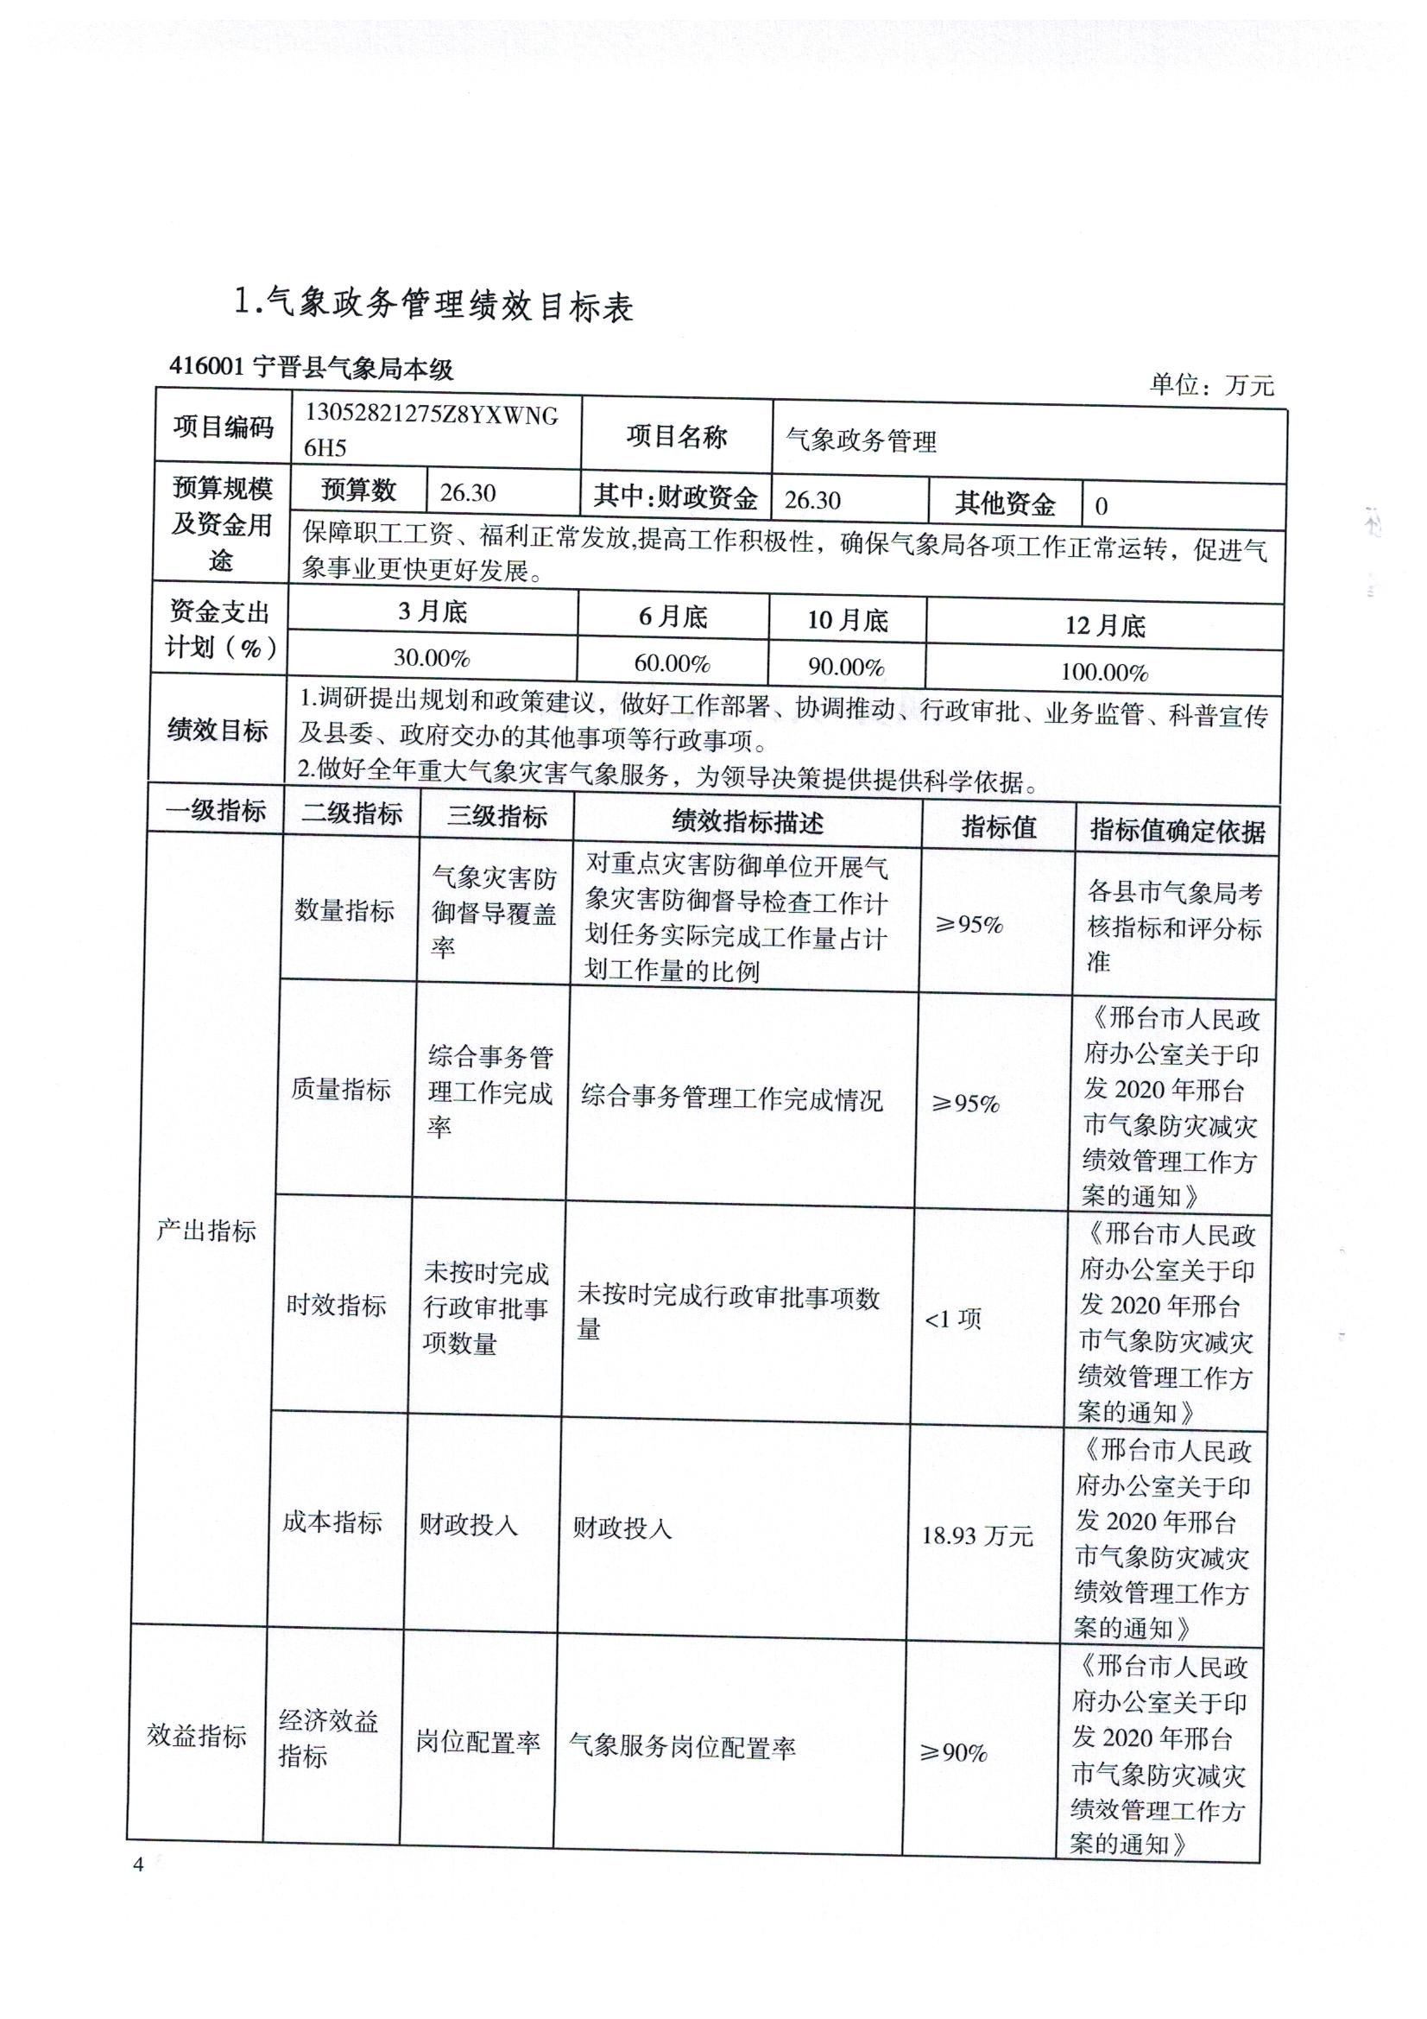

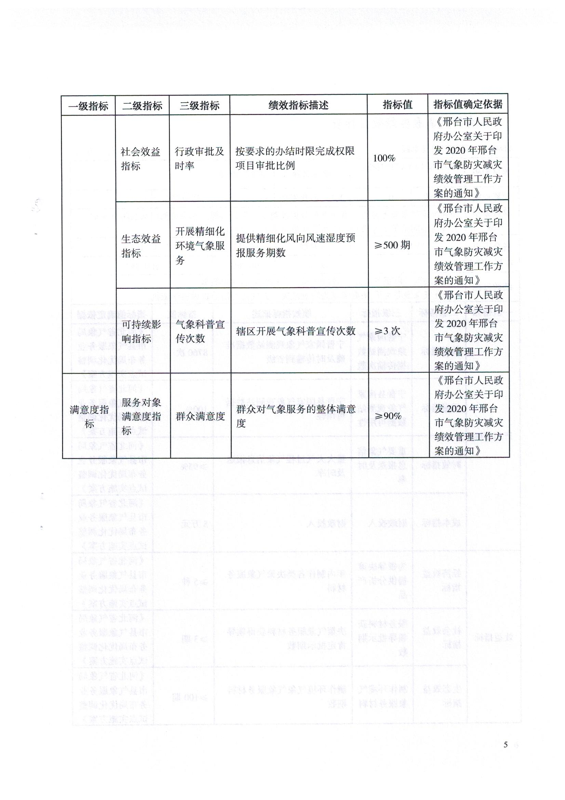
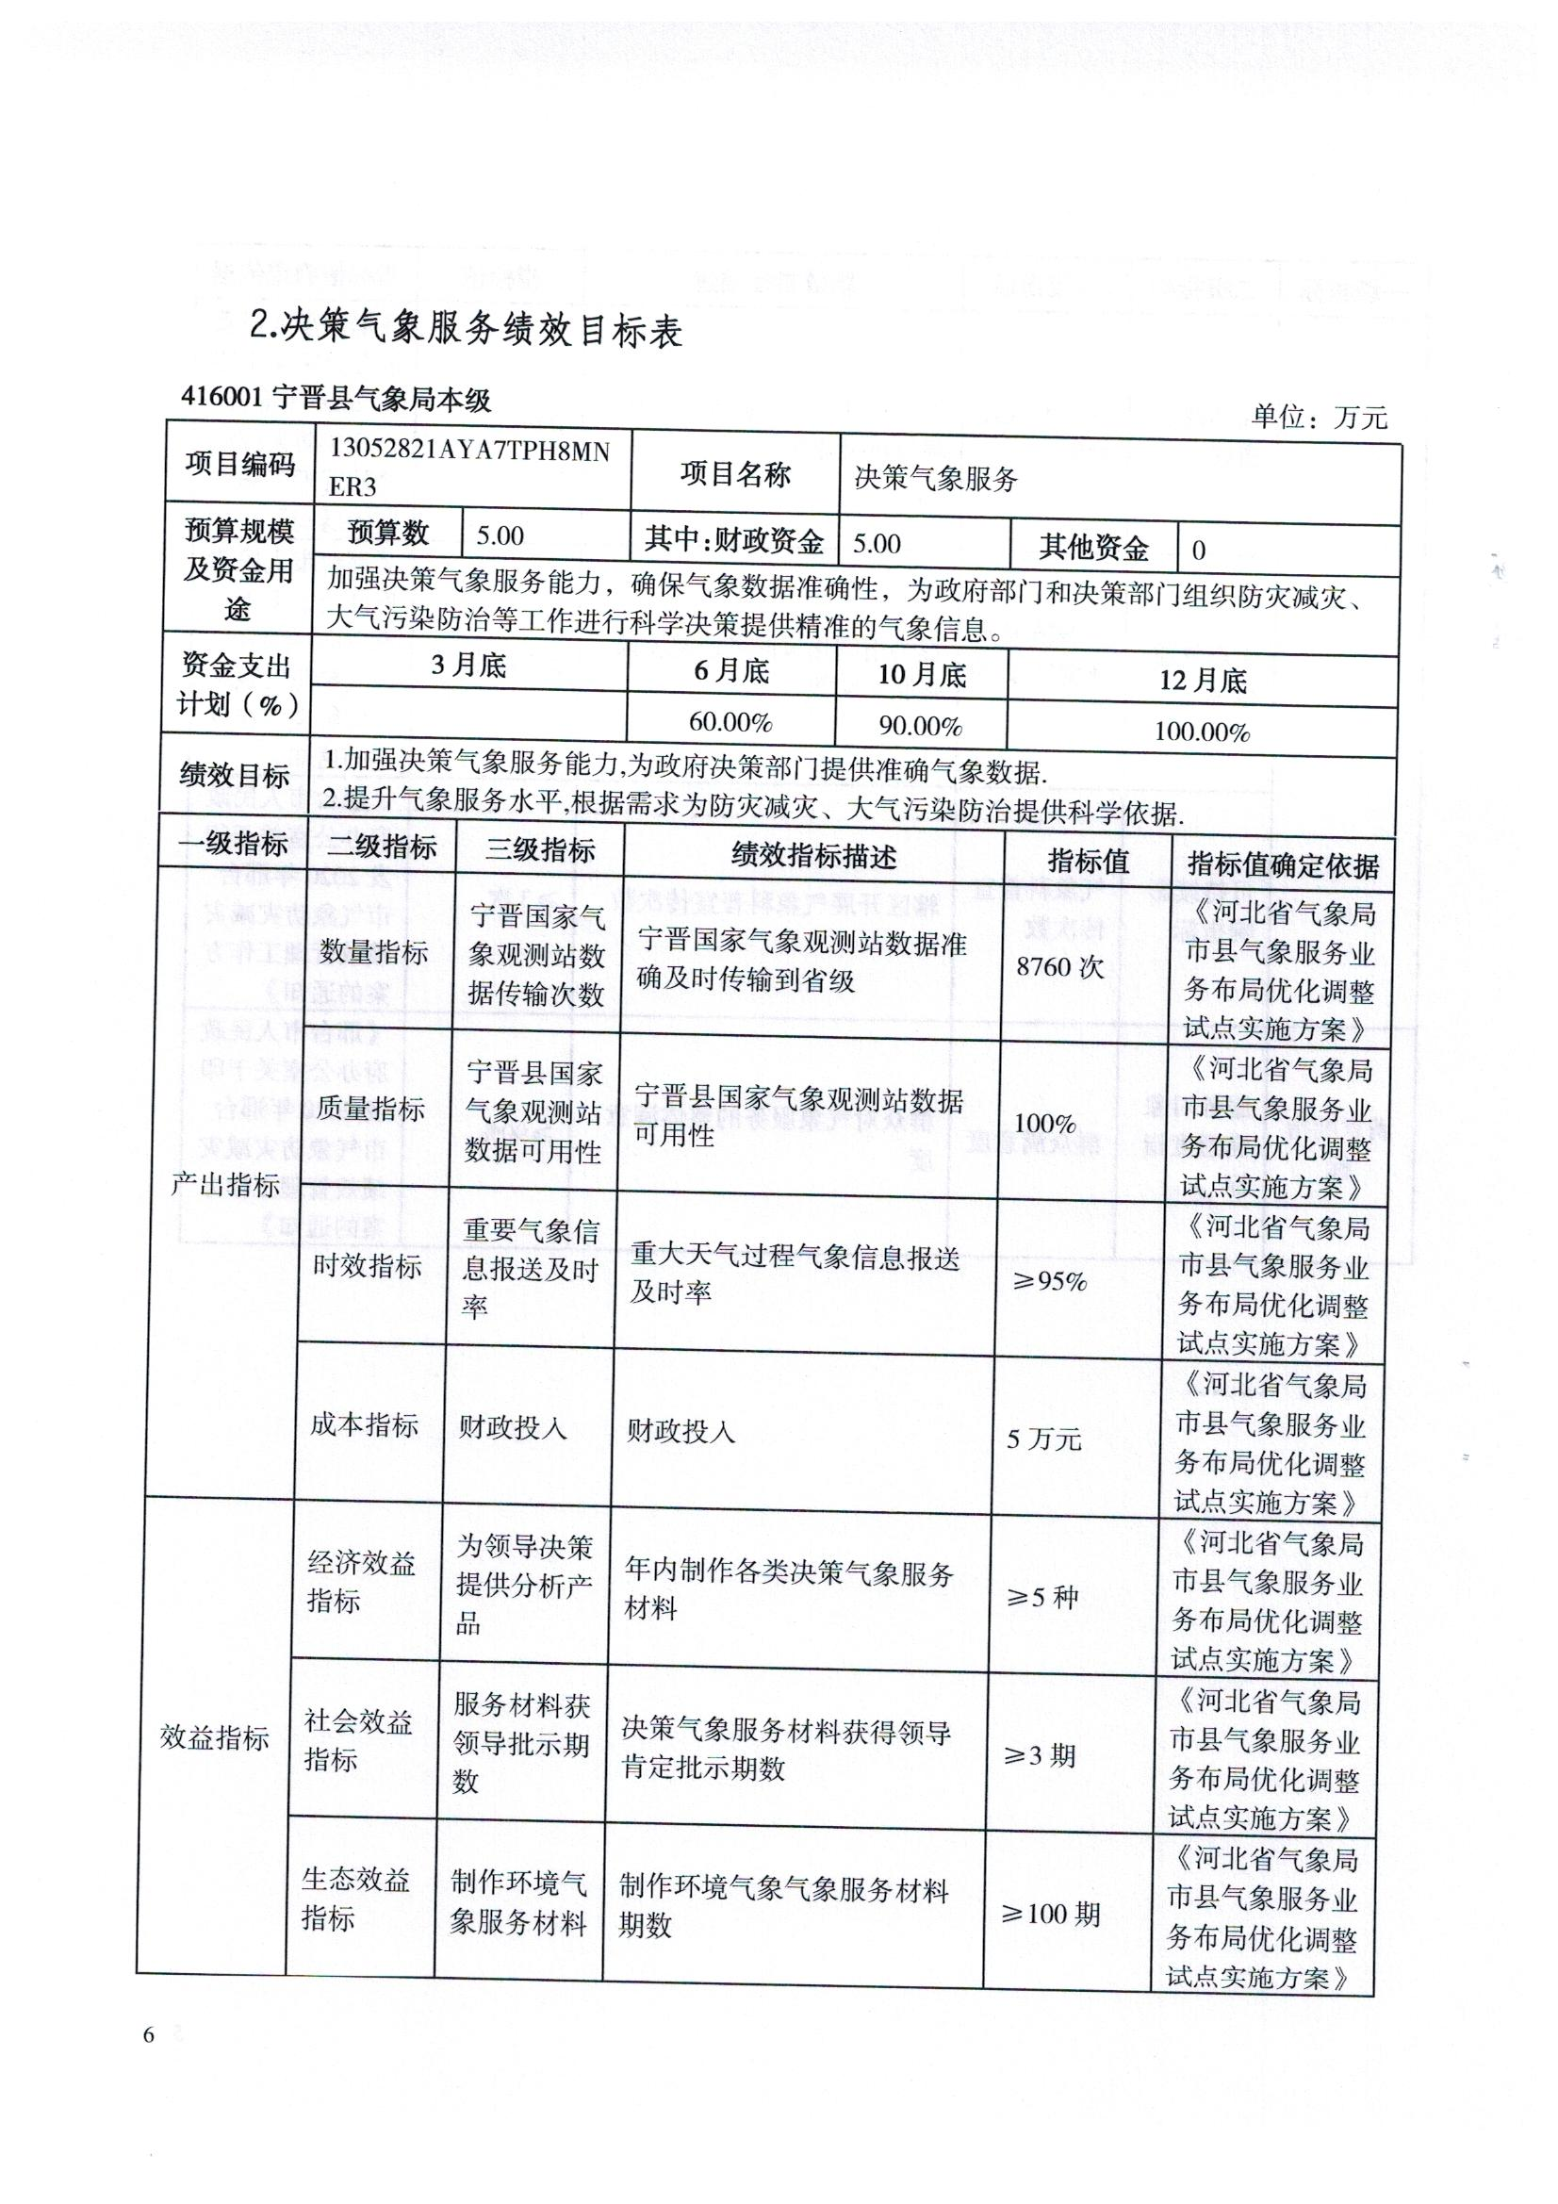

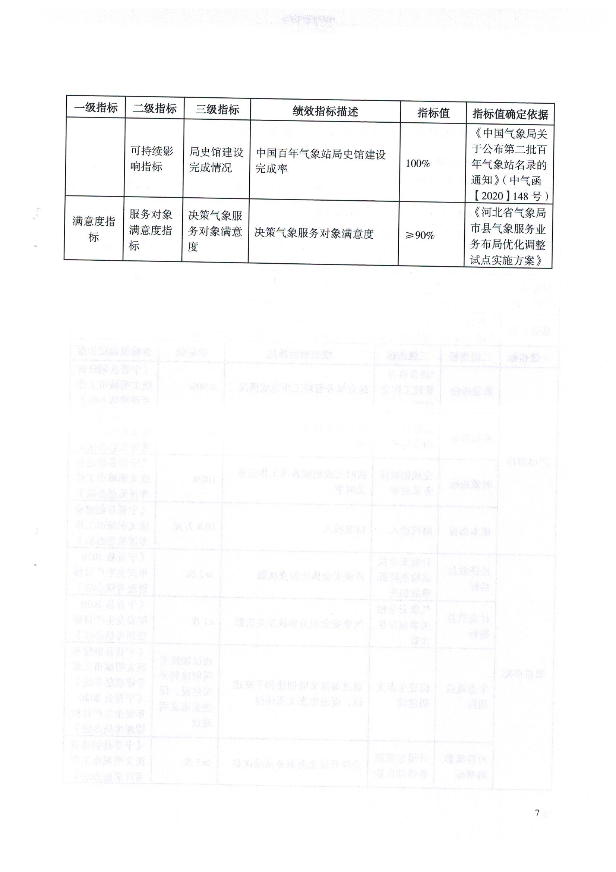
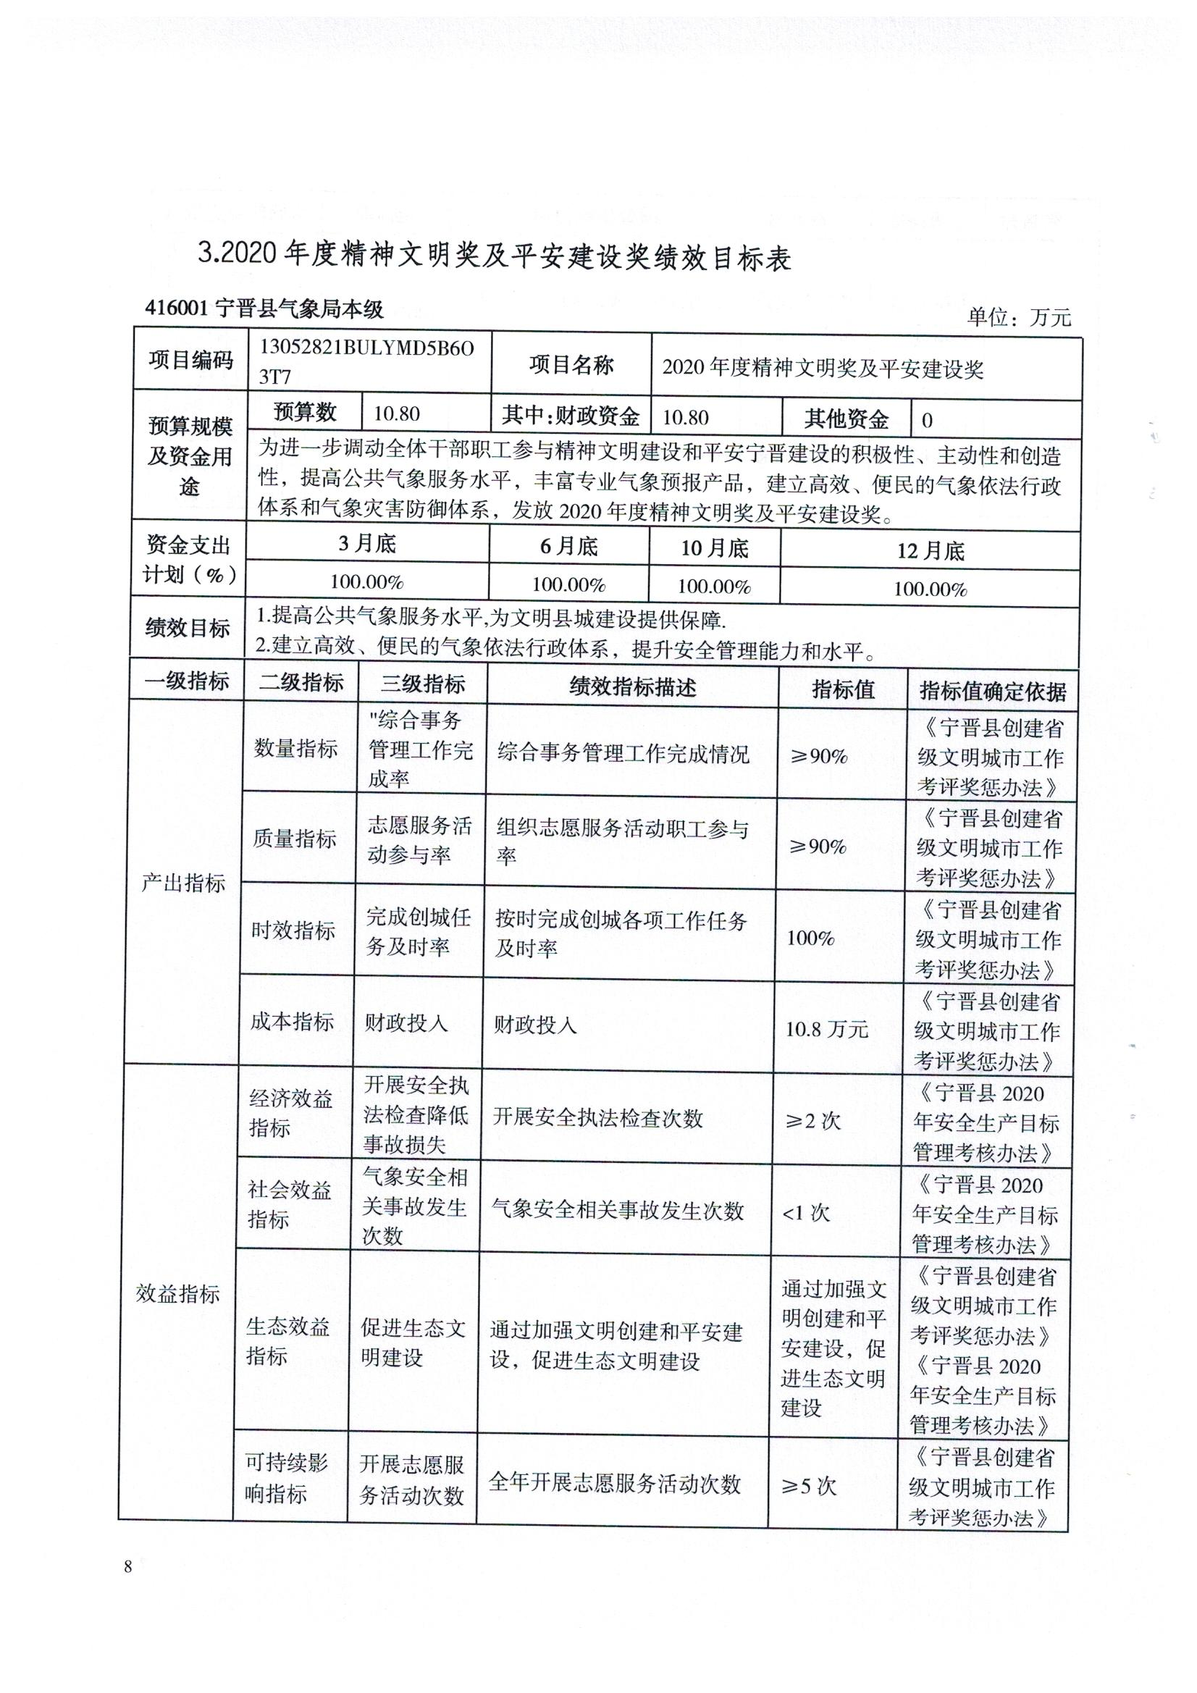
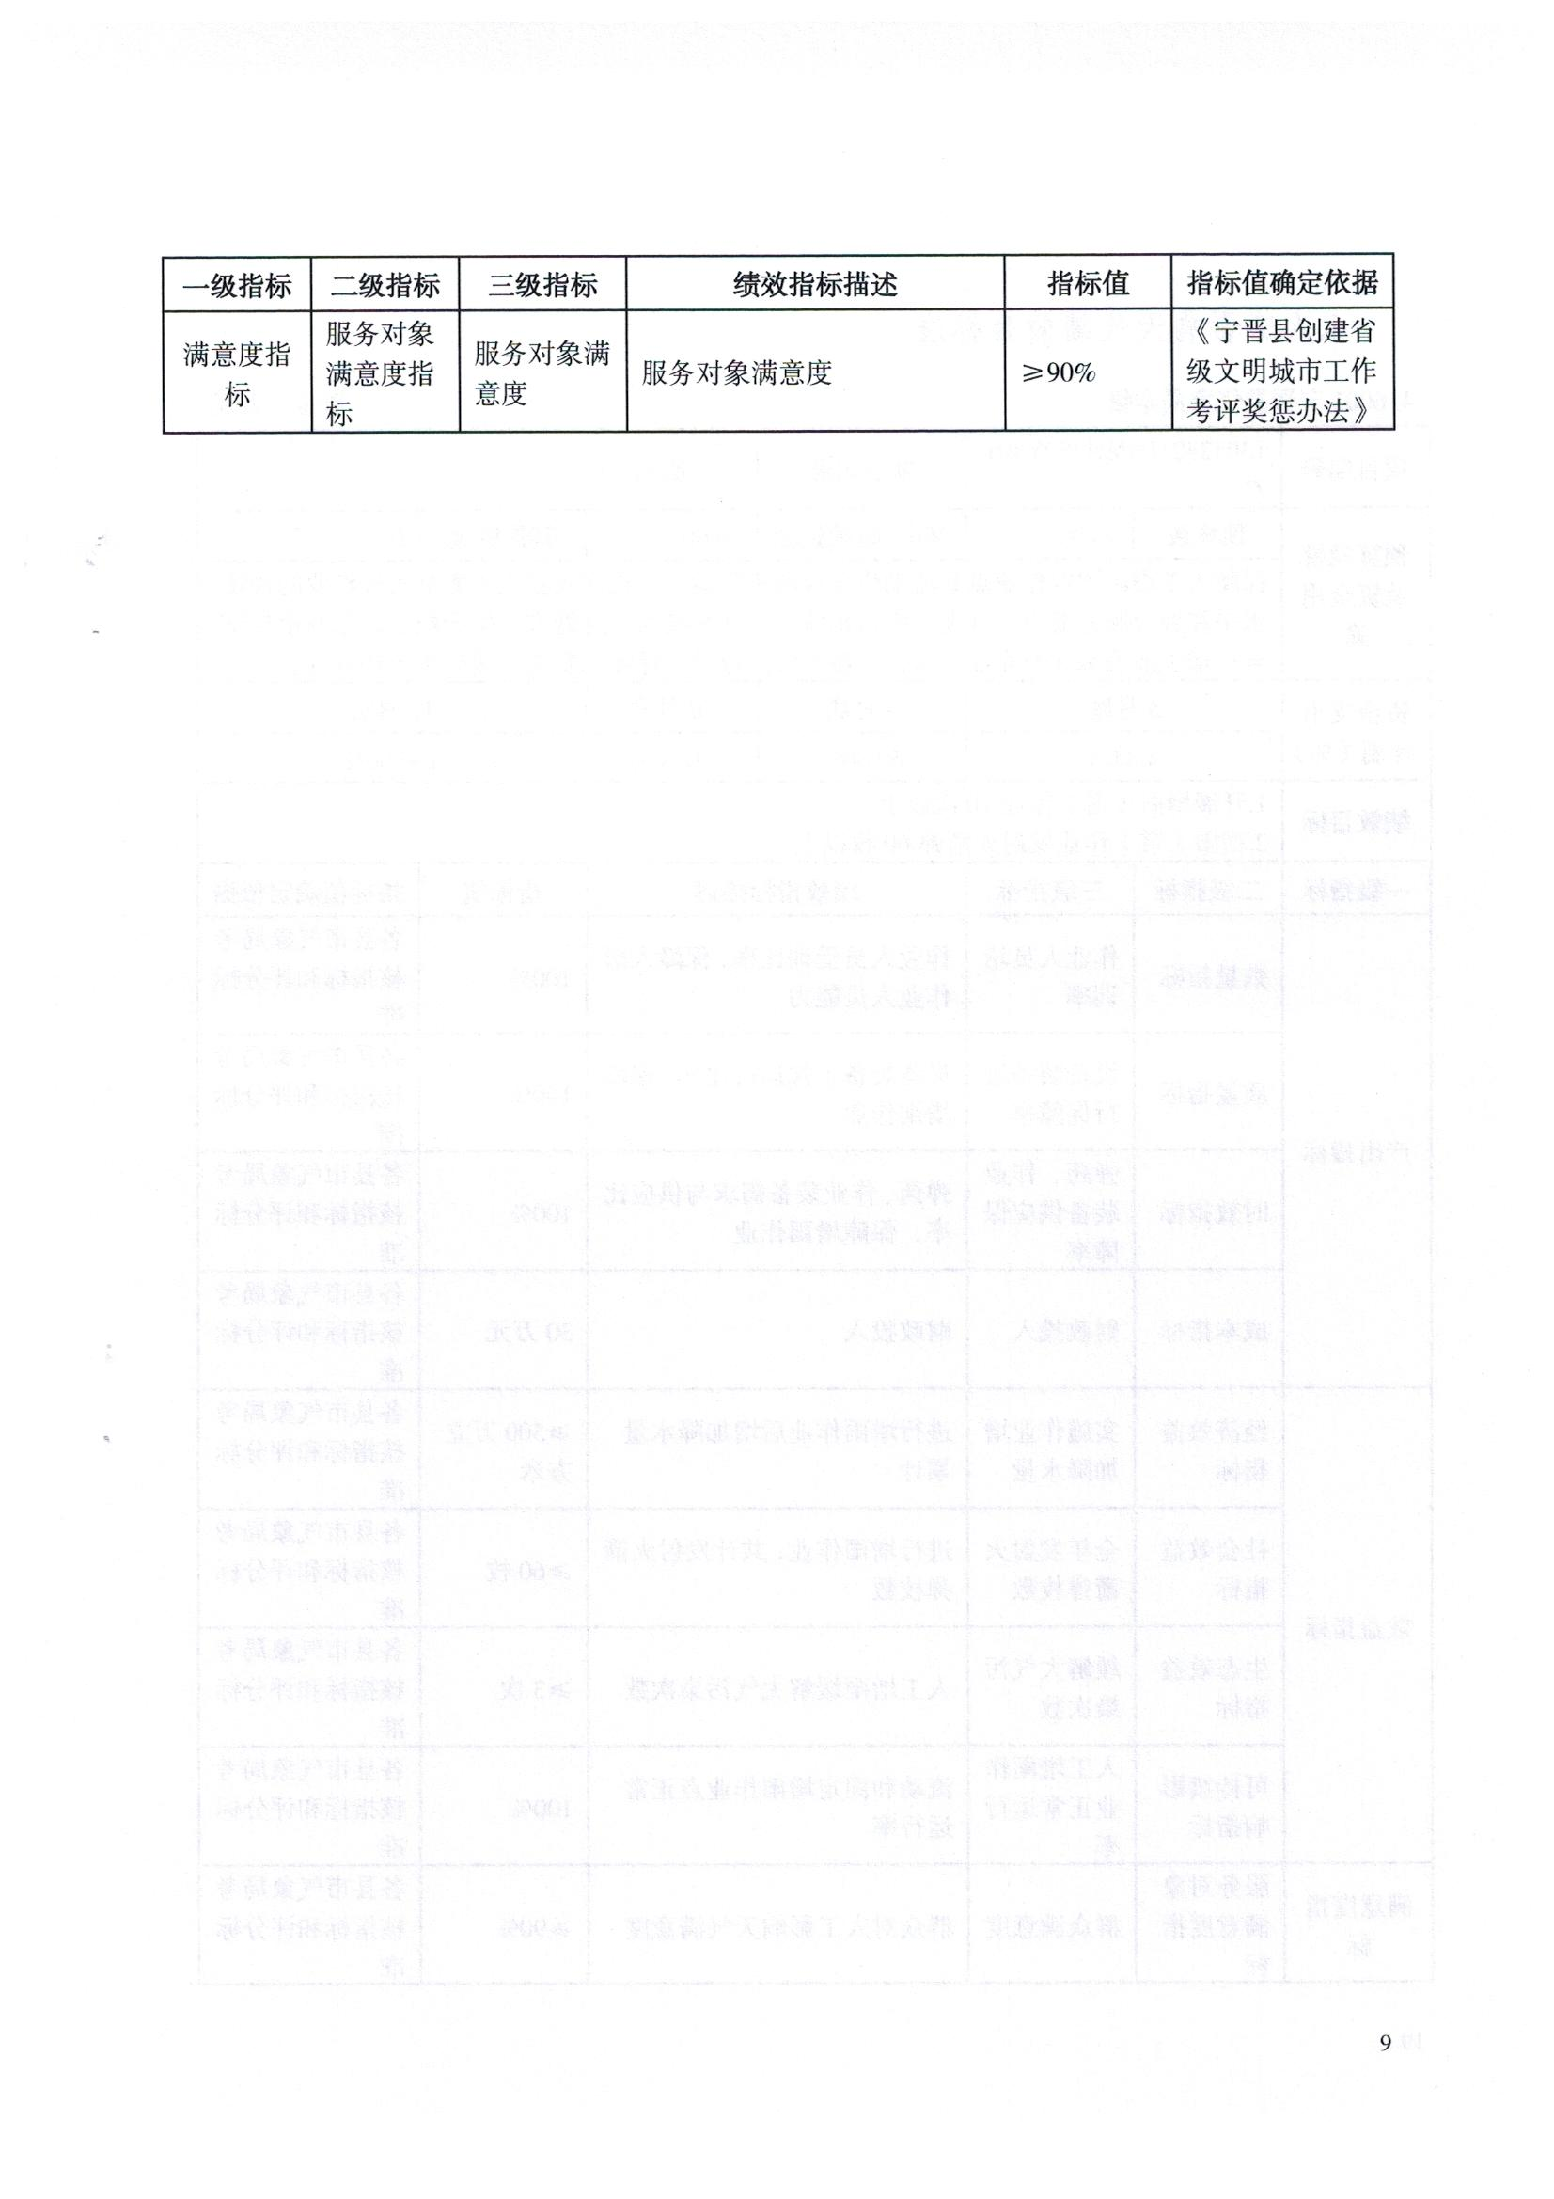
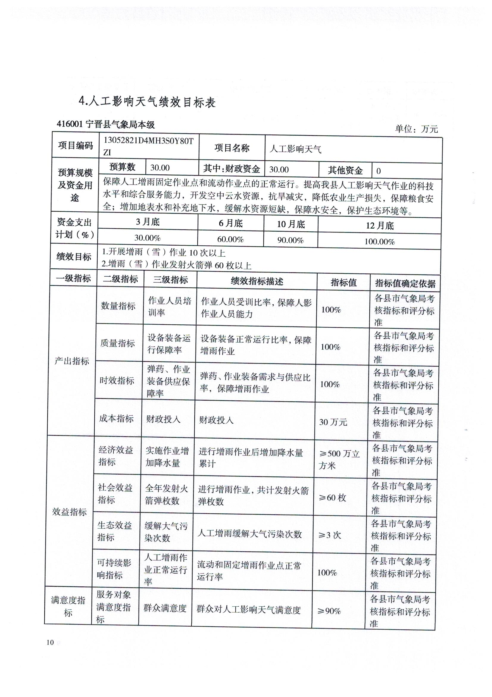
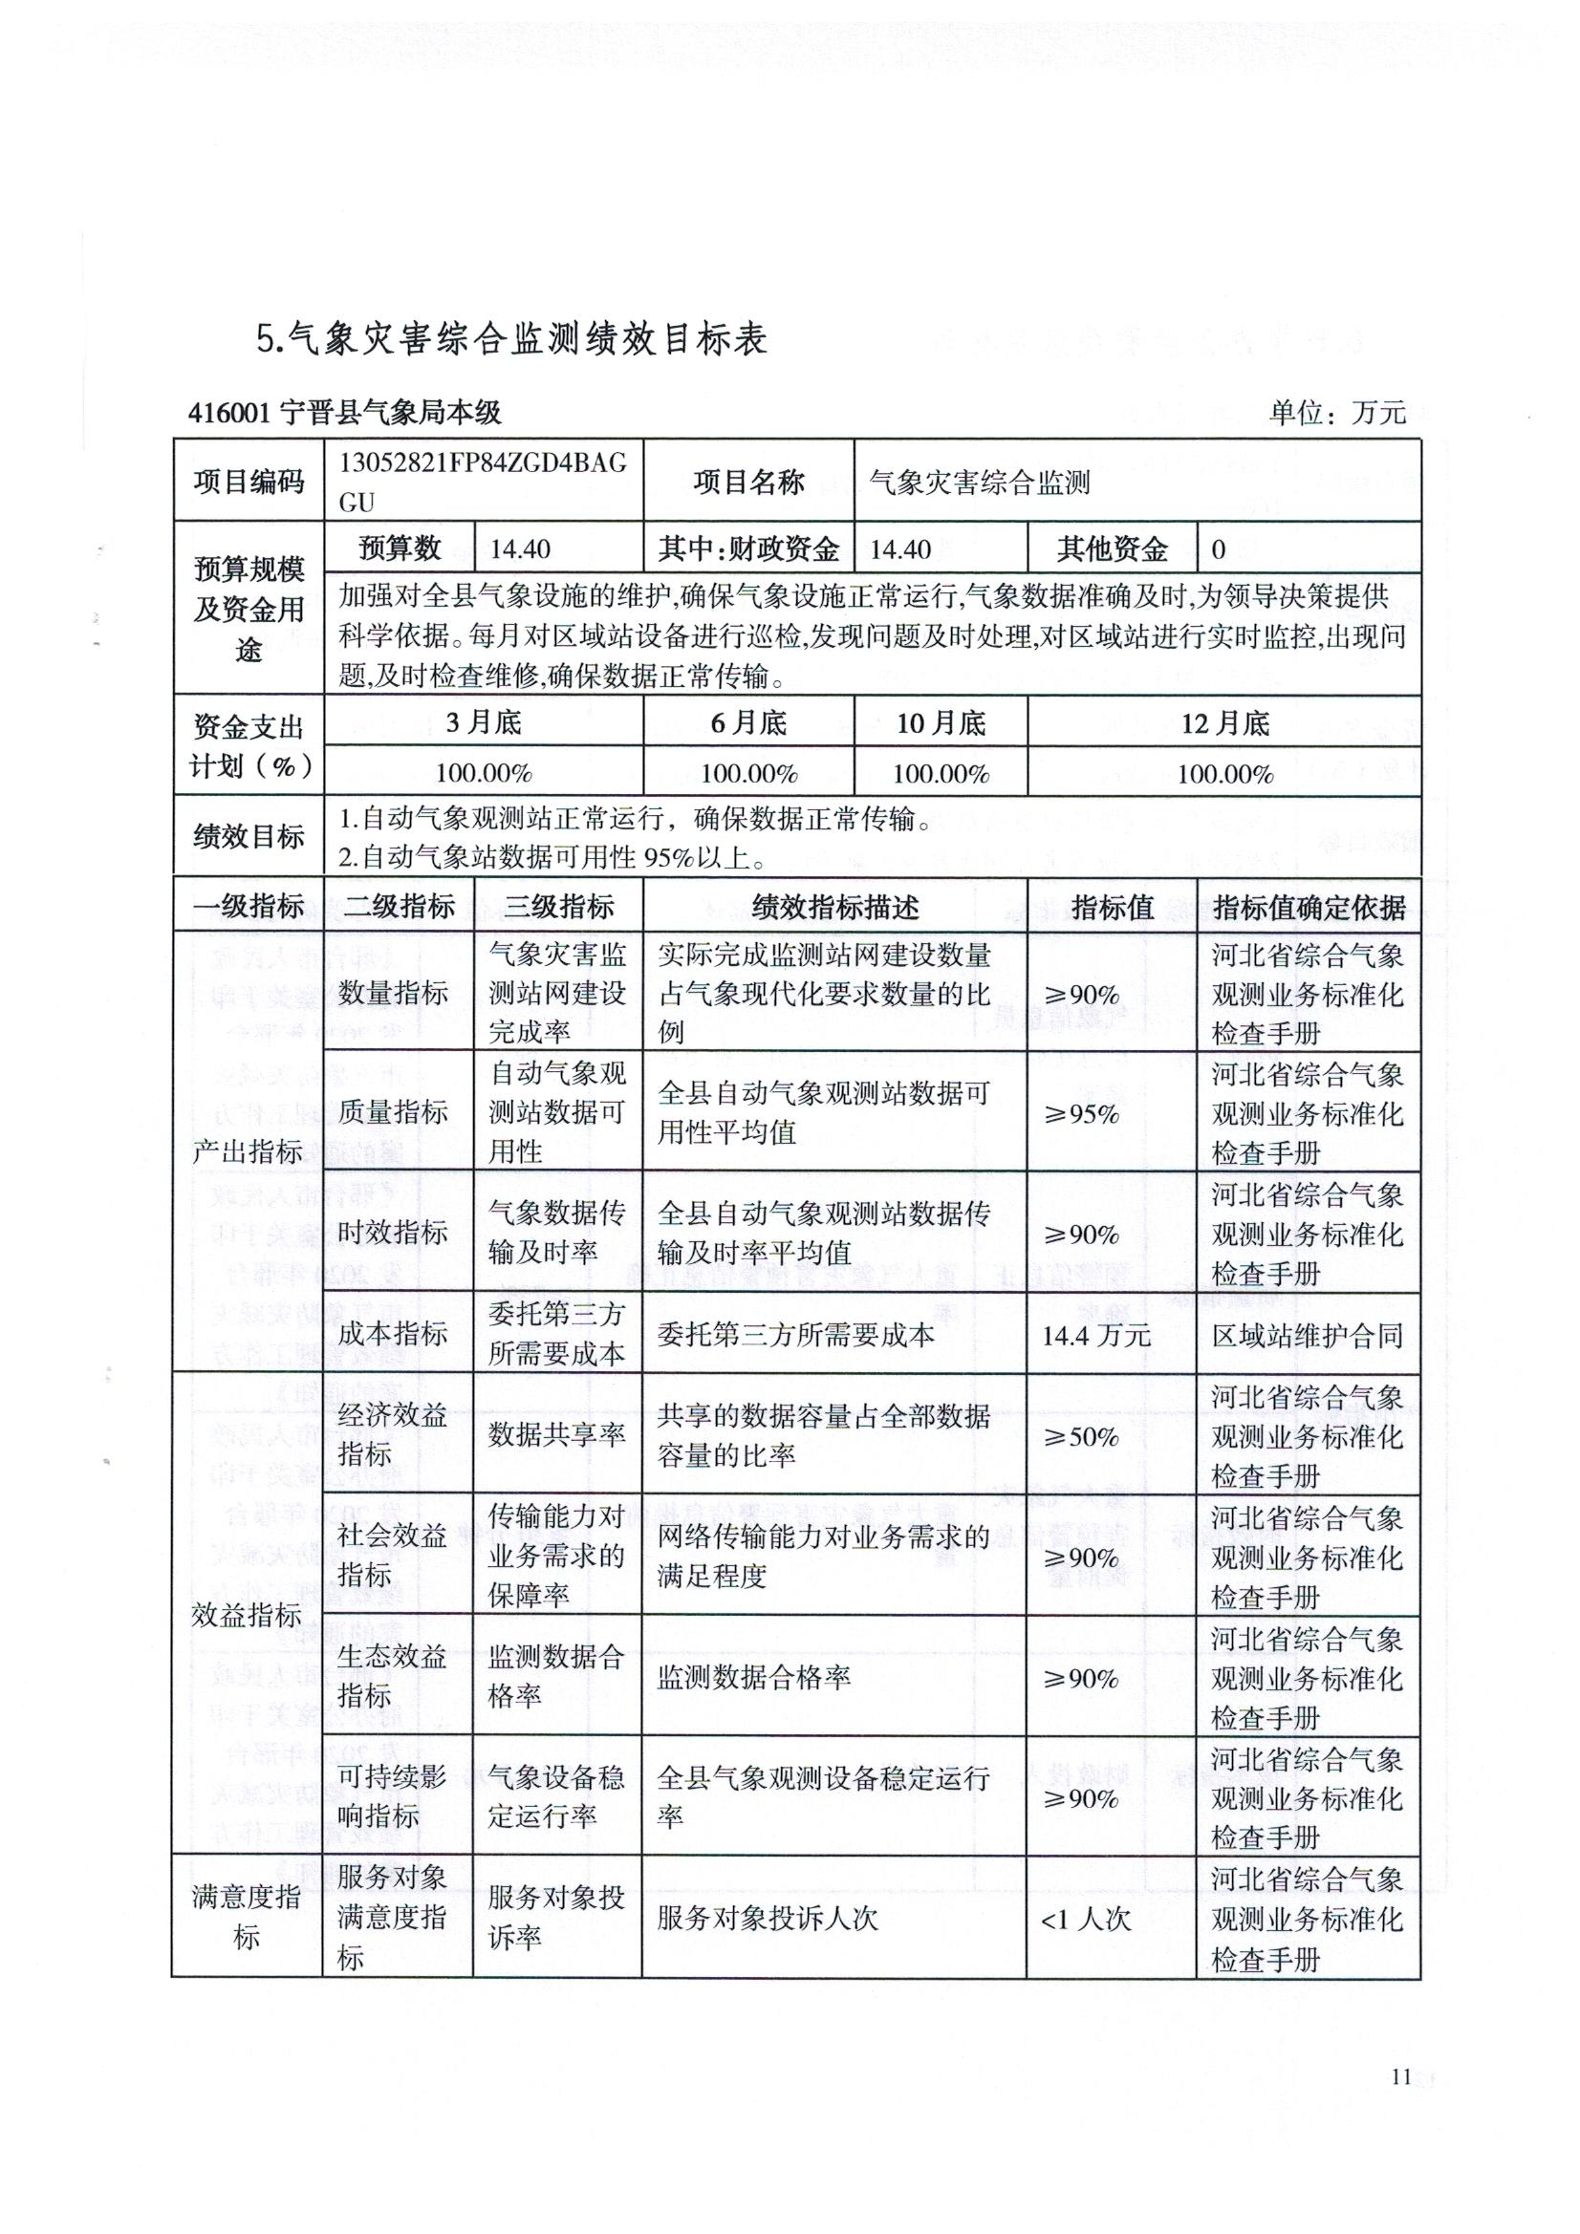
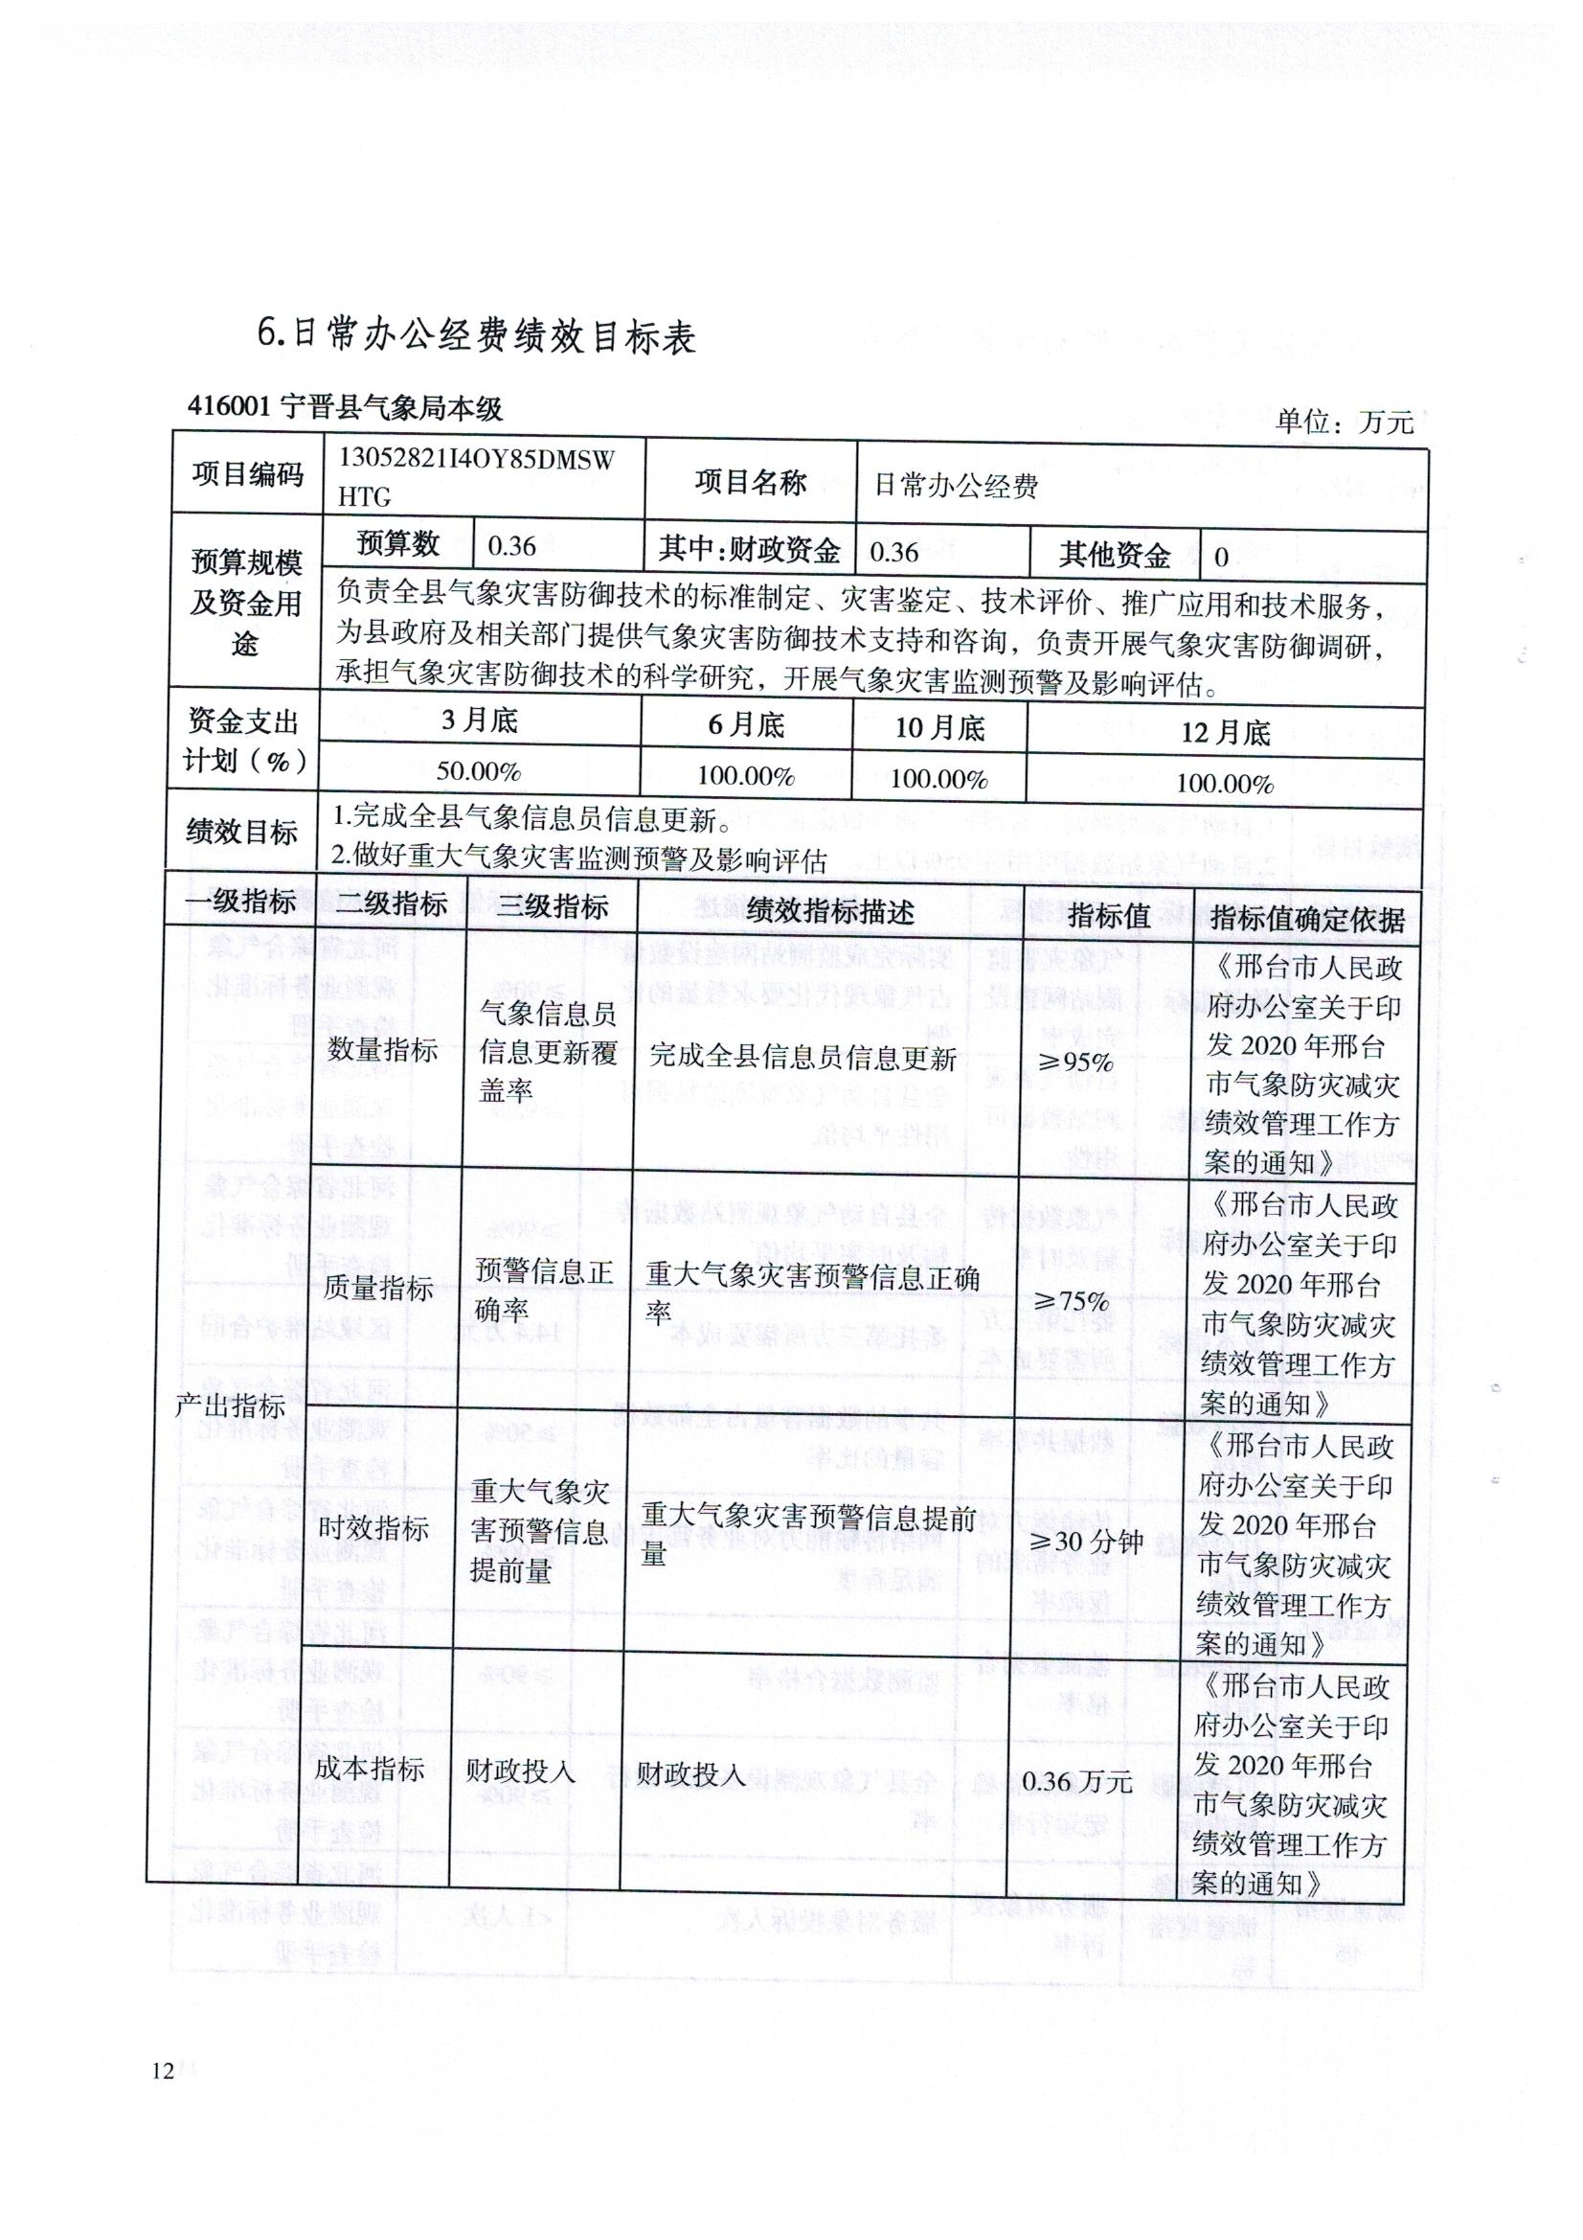
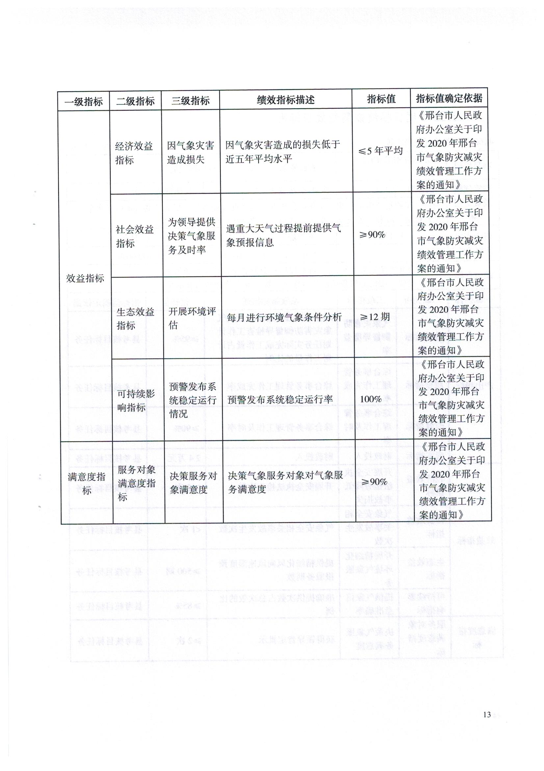
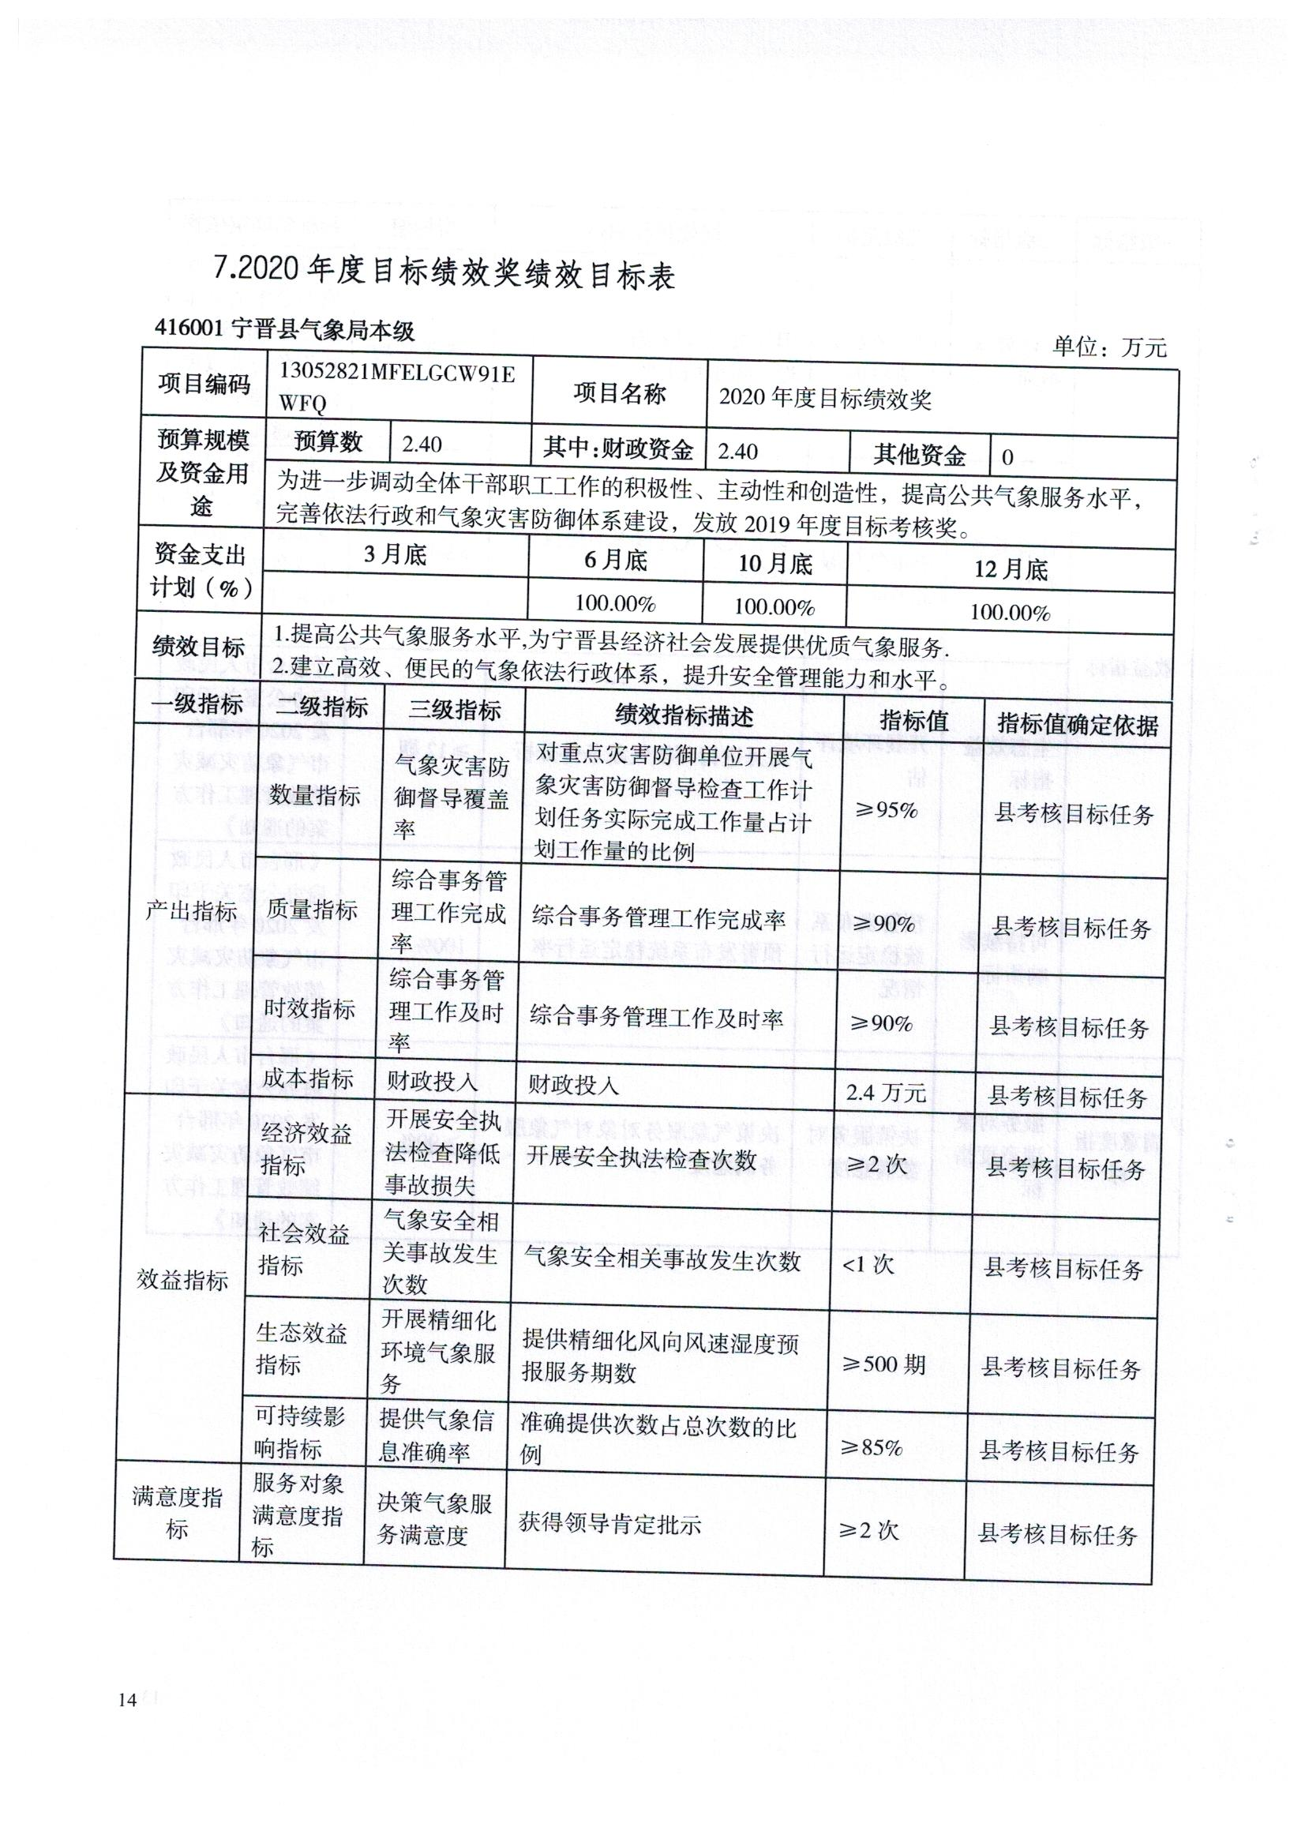
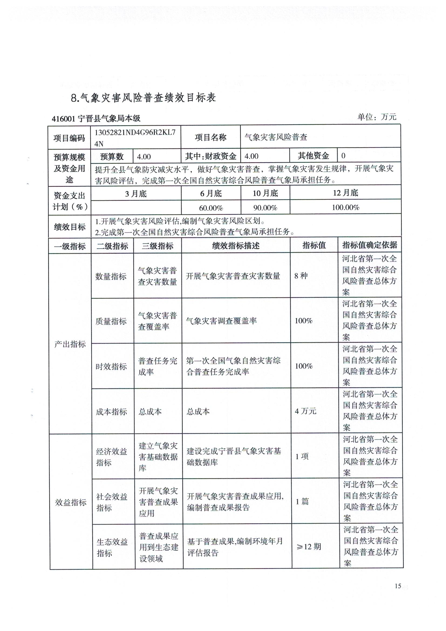
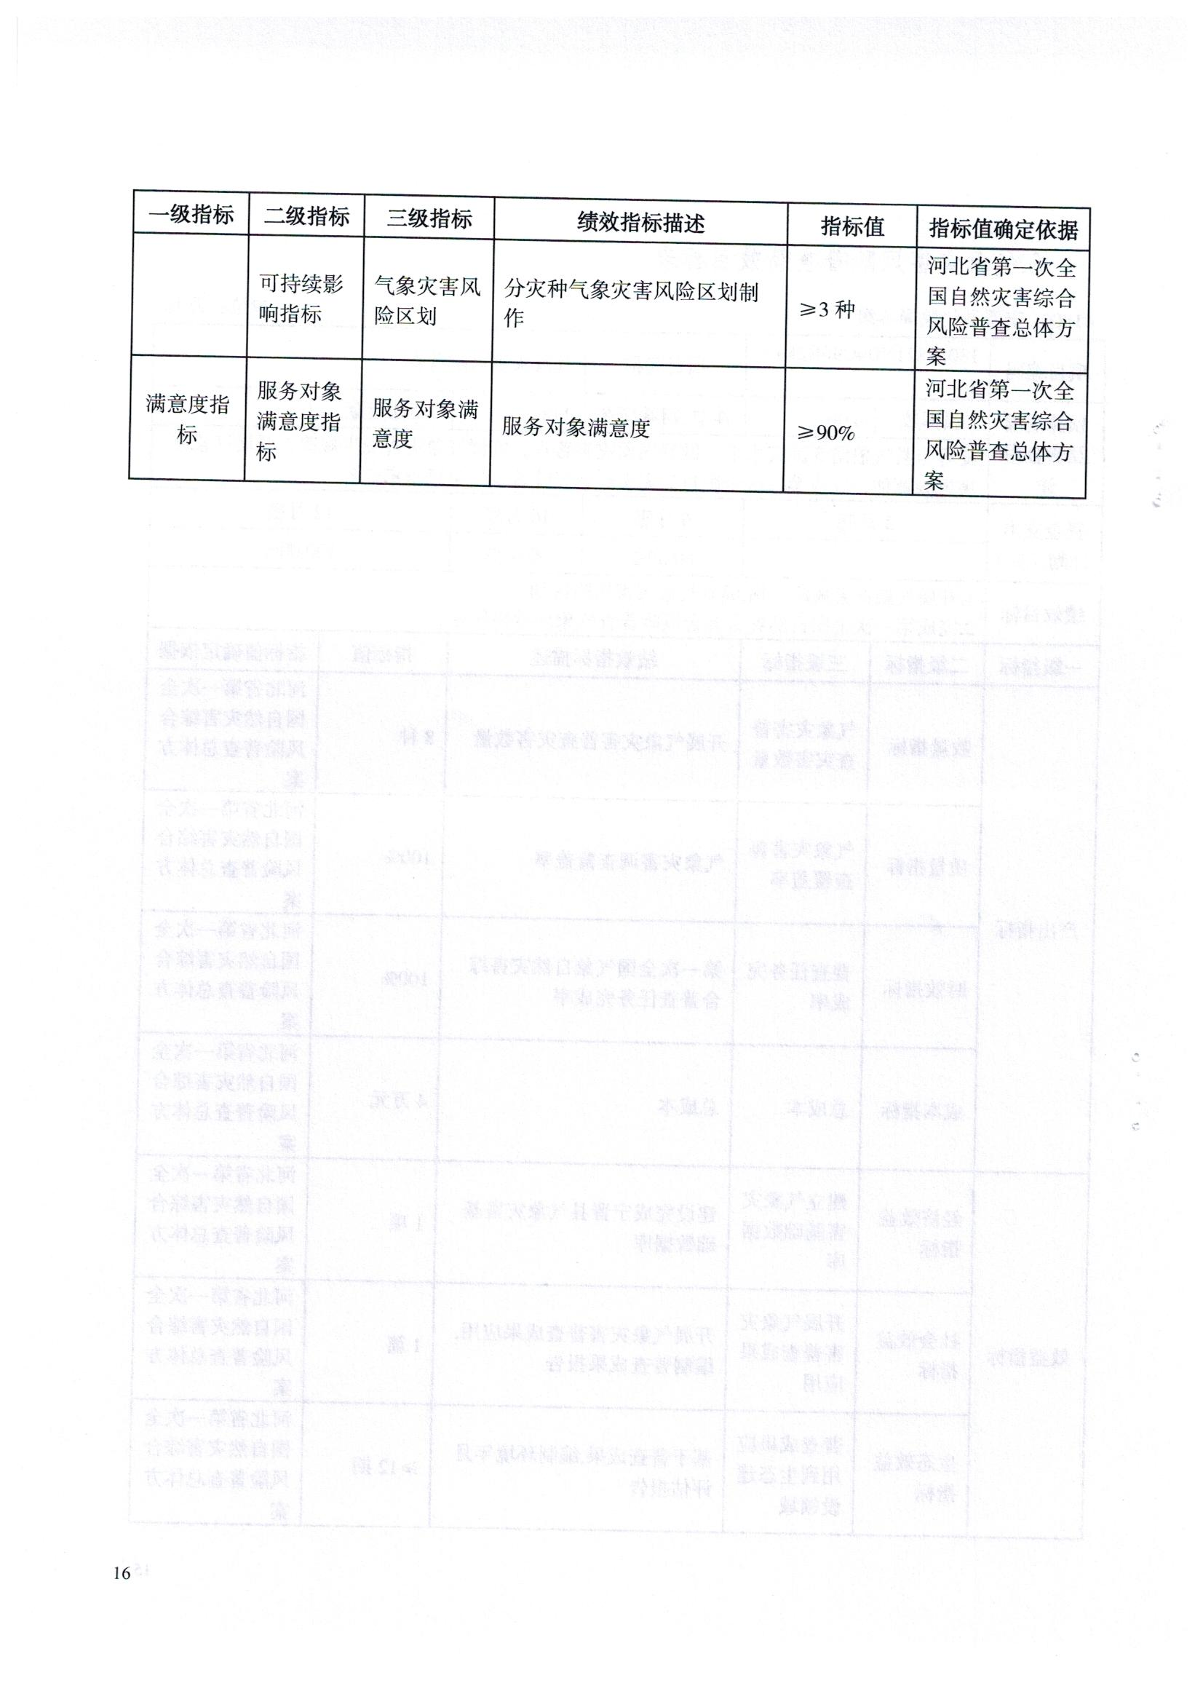
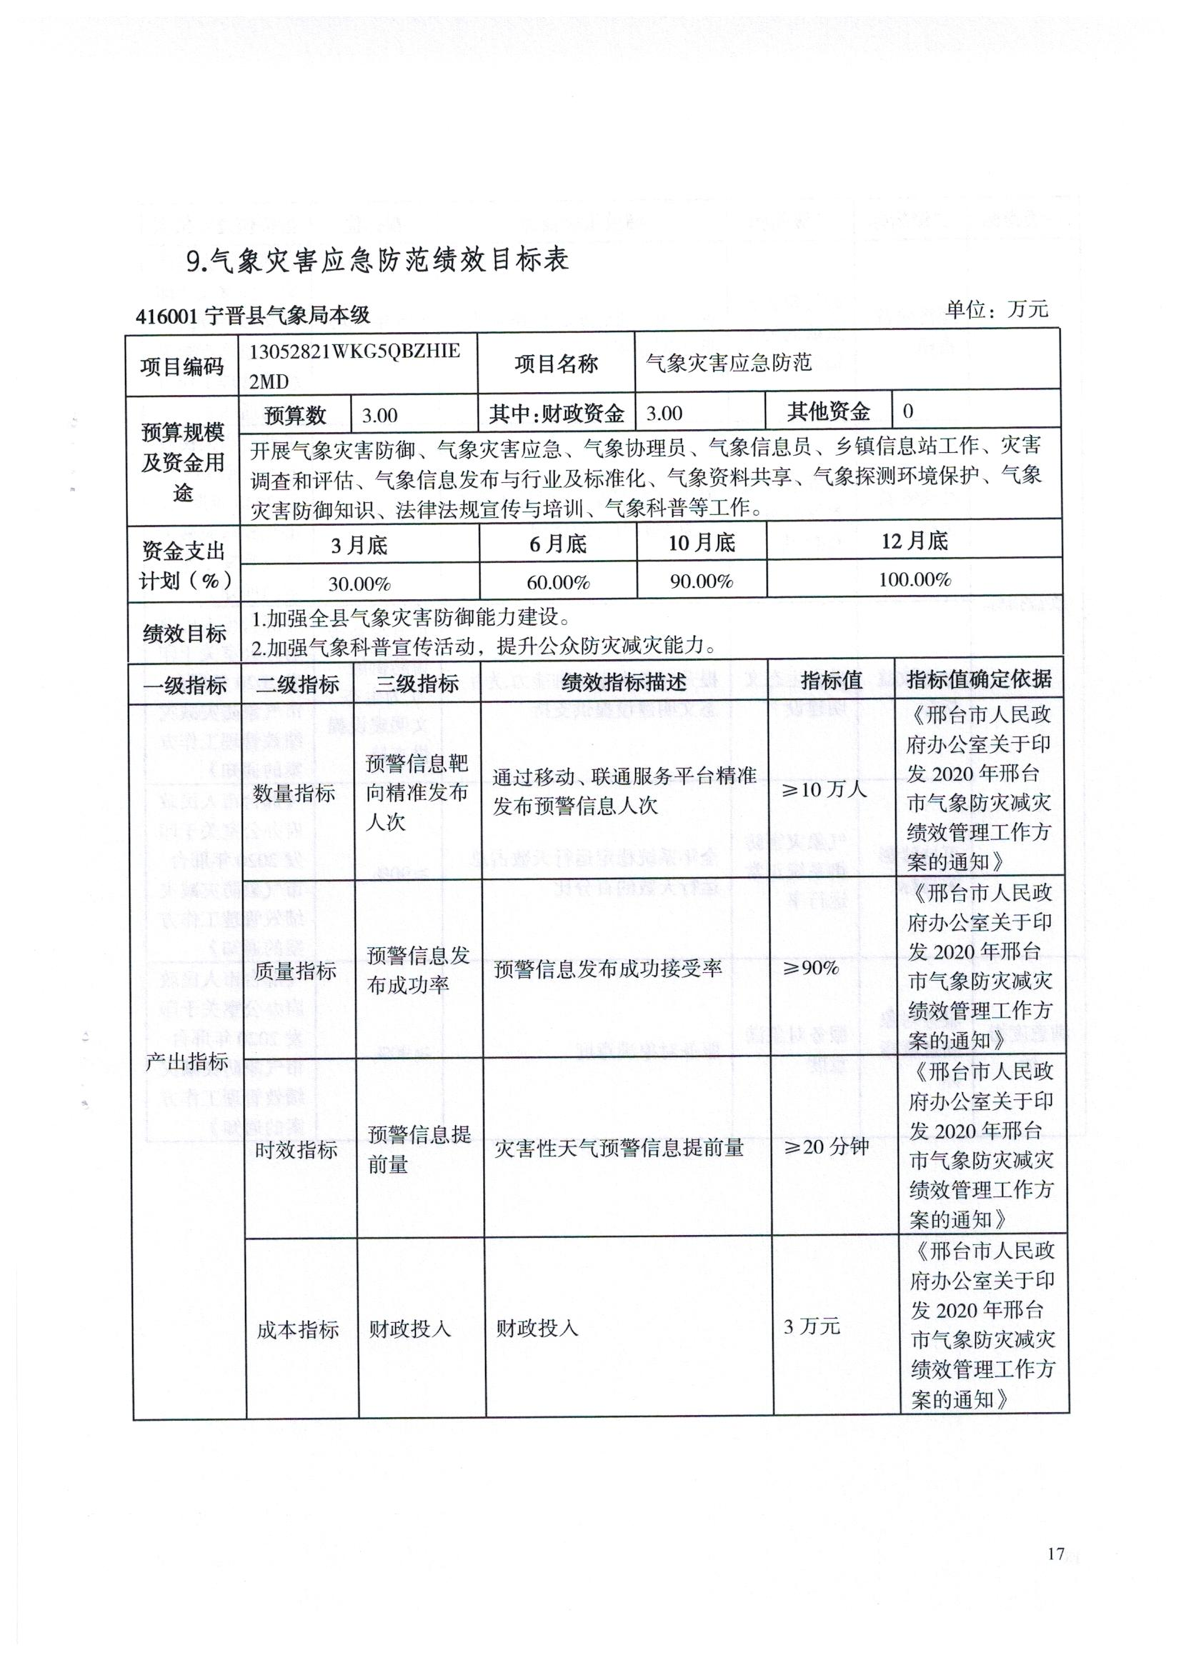
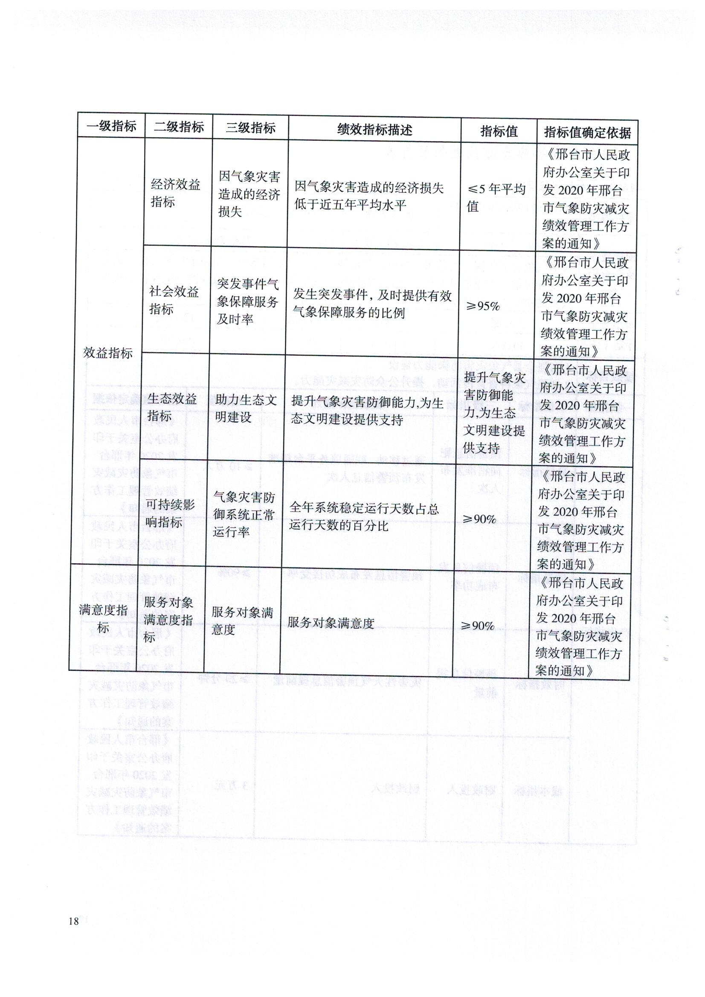

六、政府采购预算情况
我单位2021年无政府采购预算，详见下表。
政府采购项目来源 |  | 采购物品名称 | 政府采购目录序号 | 单位 | 数量 | 单价 | 政府采购金额
功能分类科目 | 预算资金 |  |  |  |  |  | 总计 | 当年部门预算安排资金
 |  |  |  |  |  |  |  | 合计 | 一般公共预算拨款 | 其他来源收入
合 计

七、国有资产信息情况
我单位截止2020年12月31日固定资产金额为0万元，详见下表。
项 目 | 数 量 | 价值（金额单位：万元）
固定资产总额 | —— | 0
1.房屋（平方米） |  | 0
其中：办公用房 |  | 0
2.车辆（台、辆） |  | 0
3.单价在50万元以上的设备（台、套） |  | 0
4.其他固定资产 | —— | 0

八、名词解释
1、一般公共预算拨款收入：指本级财政当年拨付的资金。
2、事业收入：指事业单位开展专业业务活动及辅助活动所取得的收入。
3、其他收入：指除“一般公共预算拨款收入”、“事业收入”等以外的收入。主要是按规定动用的租房收入、存款利息收入等。
4、基本支出：指为保障机构正常运转、完成日常工作任务而发生的人员支出和公用支出。
5、项目支出：指在基本支出之外为完成特定行政任务和事业发展目标所发生的支出。
6、上缴上级支出：指下级单位上缴上级的支出。
7、“三公”经费：纳入本级财政预算管理的“三公”经费，是指县级部门用财政拨款安排的因公出国（境）费、公务用车购置及运维费和公务接待费。其中，因公出国（境）费反映单位公务出国（境）的住宿费、旅费、伙食补助费、杂费、培训费等支出；公务用车购置及运维费反映单位公务用车购置费及租用费、燃料费、维修费、过路过桥费、保险费、安全奖励费用等支出；公务接待费反映单位按规定开支的各类公务接待（含外宾接待）支出。
8、机关运行费：是指各部门的公用经费，包括办公及印刷费、邮电费、差旅费、会议费、福利费、日常维修费、专用材料及一般设备购置费、办公用房水电费、办公用房取暖费、办公用房物业管理费、公务用车运行维护费以及其他费用。
9、上年结转：指以前年度尚未完成、结转到本年仍按原规定用途继续使用的资金。
10、事业单位经营支出：指事业单位在专业业务活动及其辅助活动之外开展非独立核算经营活动发生的支出。
九、其他需要说明的事项
无其他需要说明的事项。

第二部分 部门所属单位预算

一、宁晋县气象局本级收支预算

单位预算收支总表
416001宁晋县气象局本级 |  | 预算年度：2021 | 单位：万元
序号 | 收入 |  | 支出
序号 | 项 目 | 预算数 | 项 目 | 预算数
栏次 | 1 | 2 | 3 | 4
1 | 一、一般公共预算拨款收入 | 96.26 | 一、一般公共服务支出
2 | 二、政府性基金预算拨款收入 |  | 二、外交支出
3 | 三、国有资本经营预算拨款收入 |  | 三、国防支出
4 | 四、财政专户管理资金收入 |  | 四、公共安全支出
5 | 五、事业收入 |  | 五、教育支出
6 | 六、事业单位经营收入 |  | 六、科学技术支出
7 | 七、上级补助收入 |  | 七、文化旅游体育与传媒支出
8 | 八、附属单位上缴收入 |  | 八、社会保障和就业支出
9 | 九、其他收入 |  | 九、社会保险基金支出
10 |  |  | 十、卫生健康支出
11 |  |  | 十一、节能环保支出
12 |  |  | 十二、城乡社区支出
13 |  |  | 十三、农林水支出
14 |  |  | 十四、交通运输支出
15 |  |  | 十五、资源勘探工业信息等支出
16 |  |  | 十六、商业服务业等支出
17 |  |  | 十七、金融支出
18 |  |  | 十八、援助其他地区支出
19 |  |  | 十九、自然资源海洋气象等支出 | 96.26
20 |  |  | 二十、住房保障支出
21 |  |  | 二十一、粮油物资储备支出
22 |  |  | 二十二、国有资本经营预算支出
23 |  |  | 二十三、灾害防治及应急管理支出
24 |  |  | 二十四、预备费
25 |  |  | 二十五、其他支出
26 |  |  | 二十六、转移性支出
27 |  |  | 二十七、债务还本支出
28 |  |  | 二十八、债务付息支出
29 |  |  | 二十九、债务发行费用支出
30 |  |  | 三十、抗疫特别国债安排的支出
31 | 本年收入合计 | 96.26 | 本年支出合计 | 96.26
32 | 上年结转结余 |  | 年终结转结余
33 | 收入总计 | 96.26 | 支出总计 | 96.26

单位预算收入总表
416001宁晋县气象局本级 |  |  |  |  | 预算年度：2021 |  |  | 单位：万元
序号 | 功能分类科目 |  | 合计 | 本年收入 |  |  |  |  |  |  |  | 上年结转
序号 | 科目 编码 | 科目名称 | 合计 | 小计 | 财政拨款 收入 | 财政专户 收入 | 事业收入 | 经营收入 | 上级补助收入 | 附属单位上缴收入 | 其他收入 | 上年结转
栏次 | 1 | 2 | 3 | 4 | 5 | 6 | 7 | 8 | 9 | 10 | 11 | 12
1 |  | 合计 | 96.26 | 96.26 | 96.26
2 | 220 | 自然资源海洋气象等支出 | 96.26 | 96.26 | 96.26
3 | 22005 | 气象事务 | 96.26 | 96.26 | 96.26
4 | 2200502 | 一般行政管理事务 | 13.20 | 13.20 | 13.20
5 | 2200509 | 气象服务 | 68.66 | 68.66 | 68.66
6 | 2200510 | 气象装备保障维护 | 14.40 | 14.40 | 14.40

单位预算支出总表
416001宁晋县气象局本级 |  |  | 预算年度：2021 |  | 单位：万元
序号 | 功能分类科目 |  | 合计 | 基本支出 | 项目支出 | 经营支出 | 上解上级 支出 | 对附属单位补助支出
序号 | 科目 编码 | 科目名称
栏次 | 1 | 2 | 3 | 4 | 5 | 6 | 7 | 8
6 |  | 合计 | 96.26 |  | 96.26
7 | 220 | 自然资源海洋气象等支出 | 96.26 |  | 96.26
8 | 22005 | 气象事务 | 96.26 |  | 96.26
9 | 2200502 | 一般行政管理事务 | 13.20 |  | 13.20
10 | 2200509 | 气象服务 | 68.66 |  | 68.66
11 | 2200510 | 气象装备保障维护 | 14.40 |  | 14.40

单位预算财政拨款收支总表
416001宁晋县气象局本级 |  |  | 预算年度：2021 | 单位：万元
序号 | 收入 |  | 支出
序号 | 项 目 | 金额 | 项 目 | 合计 | 一般公共预算财政拨款 | 政府性基金预算财政 拨款 | 国有资本经营预算财政拨款
栏次 | 1 | 2 | 3 | 4 | 5 | 6 | 7
1 | 一、一般公共预算拨款 | 96.26 | 一、一般公共服务支出
2 | 二、政府性基金预算拨款 |  | 二、外交支出
3 | 三、国有资本经营预算拨款 |  | 三、国防支出
4 |  |  | 四、公共安全支出
5 |  |  | 五、教育支出
6 |  |  | 六、科学技术支出
7 |  |  | 七、文化旅游体育与传媒支出
8 |  |  | 八、社会保障和就业支出
9 |  |  | 九、社会保险基金支出
10 |  |  | 十、卫生健康支出
11 |  |  | 十一、节能环保支出
12 |  |  | 十二、城乡社区支出
13 |  |  | 十三、农林水支出
14 |  |  | 十四、交通运输支出
15 |  |  | 十五、资源勘探工业信息等支出
16 |  |  | 十六、商业服务业等支出
17 |  |  | 十七、金融支出
18 |  |  | 十八、援助其他地区支出
19 |  |  | 十九、自然资源海洋气象等支出 | 96.26 | 96.26
20 |  |  | 二十、住房保障支出
21 |  |  | 二十一、粮油物资储备支出
22 |  |  | 二十二、国有资本经营预算支出
23 |  |  | 二十三、灾害防治及应急管理支出
24 |  |  | 二十四、预备费
25 |  |  | 二十五、其他支出
26 |  |  | 二十六、转移性支出
27 |  |  | 二十七、债务还本支出
28 |  |  | 二十八、债务付息支出
29 |  |  | 二十九、债务发行费用支出
30 |  |  | 三十、抗疫特别国债安排的支出
31 | 本年收入合计 | 96.26 | 本年支出合计 | 96.26 | 96.26
32 | 年初财政拨款结转和结余 |  | 年末财政拨款结转和结余
33 | 一、一般公共预算拨款
34 | 二、政府性基金预算拨款
35 | 三、国有资本经营预算拨款
36 | 收入总计 | 96.26 | 支出总计 | 96.26 | 96.26

单位预算一般公共预算财政拨款支出表
416001宁晋县气象局本级 |  |  | 预算年度：2021 | 单位：万元
序号 | 功能分类科目 |  | 合计 | 基本支出 | 项目支出
序号 | 科目编码 | 科目名称 | 合计 | 基本支出 | 项目支出
栏次 | 1 | 2 | 3 | 4 | 5
1 |  | 合计 | 96.26 |  | 96.26
2 | 220 | 自然资源海洋气象等支出 | 96.26 |  | 96.26
3 | 22005 | 气象事务 | 96.26 |  | 96.26
4 | 2200502 | 一般行政管理事务 | 13.20 |  | 13.20
5 | 2200509 | 气象服务 | 68.66 |  | 68.66
6 | 2200510 | 气象装备保障维护 | 14.40 |  | 14.40

单位预算一般公共预算财政拨款基本支出表
416001宁晋县气象局本级 |  |  | 预算年度：2021 | 单位：万元
序号 | 支出部门经济分类科目 |  | 一般公共预算基本支出
序号 | 科目编码 | 科目名称 | 合计 | 人员经费 | 公用经费
栏次 | 1 | 2 | 3 | 4 | 5
1
2
注：无基本支出预算，空表列示。

单位预算政府基金预算财政拨款支出表
416001宁晋县气象局本级 |  |  | 预算年度：2021 | 单位：万元
序号 | 功能分类科目 |  | 合计 | 基本支出 | 项目支出
序号 | 科目编码 | 科目名称 | 合计 | 基本支出 | 项目支出
栏次 | 1 | 2 | 3 | 4 | 5
1
2
注：无政府基金预算，空表列示。

单位预算国有资本经营预算财政拨款支出表
416001宁晋县气象局本级 |  |  | 预算年度：2021 | 单位：万元
序号 | 功能分类科目 |  | 合计 | 基本支出 | 项目支出
序号 | 科目编码 | 科目名称 | 合计 | 基本支出 | 项目支出
栏次 | 1 | 2 | 3 | 4 | 5
注：无国有资本经营预算财政拨款预算，空表列示。

单位预算财政拨款“三公”经费支出表
416001宁晋县气象局本级 |  |  | 预算年度：2021 | 单位：万元
序号 | 项 目 | 资 金 性 质
序号 | 项 目 | 合计 | 一般公共预算 财政拨款 | 政府性基金 预算拨款 | 国有资本经营 预算财政拨款
栏次 | 1 | 2 | 3 | 4 | 5
1
注：无“三公”经费预算，空表列示。一
宁晋县气象局本级
2021年单位预算信息公开情况说明

按照《预算法》、《地方预决算公开操作规程》和《河北省省级预算公开办法》规定，现将宁晋县气象局2021年单位预算公开如下：
一、单位职责、机构设置等基本情况
(一)单位职责:
根据《宁晋县气象局主要职责内设机构和人员编制规定》规定，宁晋县气象局的主要职责是：
1.负责本行政区域内气象事业发展规划、计划的制定及气象业务建设的组织实施；负责本行政区域内气象设施建设项目的审查；对本行政区域内的气象活动进行指导、监督和行业管理。
2.组织管理本行政区域内气象探测及气象资料的汇总、传输；依法保护气象探测环境。
3.负责本行政区域内的气象监测、预报、预警业务管理工作，对重大气象灾害作出评估，为本级人民政府组织防御气象灾害提供决策依据；负责本行政区域内公众气象预报、灾害性天气警报、农业、城市环境、火险气象等公益和专业气象预报的发布。
4.管理本行政区域人工影响天气工作，指导和组织人工影响天气作业；组织管理雷电灾害防御工作，会同有关部门指导对可能遭受袭击的建筑物、构筑物和其它设施安装的雷电灾害防护装置的检测工作；负责本行政区域的防雷减灾和升空气球的安全督查工作。
5.负责向本级人民政府和同级有关部门提出利用、保护气候资源和推广应用气候资源区划等成果的建议；组织对气候资源开发利用项目进行气候可行性论证。
6.组织开展法制宣传教育，负责监督气象法规的实施，负责本区域内的气象行政执法，承担有关行政复议和行政诉讼。
7.统一领导和管理本行政区域内气象部门的计划财务、人事劳动、科研和培训以及业务建设等工作；协助地方党委和人民政府做好当地气象部门的精神文明建设和思想政治工作。
8.承担上级气象主管机构和本级人民政府交办的其它事项。
(二)机构设置情况:
宁晋县气象局2021年度单位预算仅包括局本级预算。
单位名称 | 单位性质 | 单位规格 | 经费保障形式
宁晋县气象局 | 参公管理事业单位 | 正科 | 财政拨款
二、单位预算安排的总体情况
根据宁晋县财政局预算批复，我单位2021年预算总收入96.26万元（包括非限额补助96.26万元，行政事业性收费0万元，国有资产有偿使用收入0万元，中央财政提前通知转移支付0万元，其他0万元）。2021年预算总收入较2020年预算总收入（66.78万元）增加29.48万元，增加44.14%，主要为人工影响天气、气象灾害风险普查经费的增加。2021年预算总支出96.26万元，其中基本支出0万元（包括人员经费0万元，日常公用经费0万元。），项目支出96.26万元。2021年预算总支出较2020年预算总支出（66.78万元）增加29.48万元，增加44.14%，主要为人工影响天气、气象灾害风险普查经费的增加。
三、机关运行经费安排情况
我单位2021年机关运行经费0万元，与2020年（0万元）持平。
四、财政拨款“三公”经费预算情况
我单位2021“三公”经费预算总额0万元，未安排公务用车运行维护费、公务出国经费和公务用车购置费。与2020年（0万元）持平。
五、绩效预算信息情况
总体绩效目标：
1、提高气象灾害防御能力，避免、减轻气象灾害风险和损失，保障人民生命财产安全，促进经济社会发展。
2、提高公共气象服务水平，丰富专业气象预报产品，提高人工增雨作业水平和抗旱救灾等能力。
3、建立高效、便民的气象依法行政体系和气象灾害防御体系，管理能力和水平显著提高。
职责分类绩效目标：
1、建设完善气象监测和信息共享系统。针对防灾减灾、气象服务的需要，提高对局地灾害性天气、环境气象和生态与农业气象的监测能力，做好宁晋国家气象观测站百年台站的长期保护，确保气象观测业务持续稳定运行，加强区域自动站保障能力建设，保障全县气象自动站设施运行正常。
2、建立完善公共安全和气象灾害应急服务的监测预警、对策分析业务、信息发布机制和政府组织协调、部门分工负责的服务响应机制。提高气象灾害、灾害性天气精细化预警预报准确率和突发公共事件的应急保障服务水平，开展灾害性天气预警信息靶向发布，精准服务地方经济发展。
3、拓展现代农业气象服务领域。建立为农业产业化、特色农业和农业可持续发展服务的现代农业气象业务,开展“气候好产品”认证，打造区域品牌，助力乡村振兴，开展农业气象保险指数研究，帮助农民应对极端气象灾害，将气象灾害造成的损失降到最低。
4、保障人工增雨固定作业点和流动作业点的正常运行。提高我县人工影响天气作业的科技水平和综合服务能力，开发空中云水资源，抗旱减灾，降低农业生产损失，保障粮食安全；增加地表水和补充地下水，缓解水资源短缺，保障水安全，保护生态环境等。
工作保障措施：
1、加强组织领导。加强领导，实施规划气象防灾减灾、气象服务工作，按照分工要求积极推进各项工作开展。
2、加大投入力度。积极争取上级资金，开展气象灾害应急服务工作，努力提高我县气象预报预测水平和能力。
3、加强人才培养和引进。加强气象应用型、复合型专业人才培养，着力建设一支规模适度、结构优化、布局合理、素质优良的气象人才队伍，为气象发展提供人才保障和智力支撑。
预算项目绩效目标详见下表。

六、政府采购预算情况
我单位2021年无政府采购预算，详见下表。
政府采购项目来源 |  | 采购物品名称 | 政府采购目录序号 | 单位 | 数量 | 单价 | 政府采购金额
功能分类科目 | 预算资金 |  |  |  |  |  | 总计 | 当年单位预算安排资金
 |  |  |  |  |  |  |  | 合计 | 一般公共预算拨款 | 其他来源收入
合 计

七、国有资产信息情况
我单位截止2020年12月31日固定资产金额为0万元，详见下表。
项 目 | 数 量 | 价值（金额单位：万元）
固定资产总额 | —— | 0
1.房屋（平方米） |  | 0
其中：办公用房 |  | 0
2.车辆（台、辆） |  | 0
3.单价在50万元以上的设备（台、套） |  | 0
4.其他固定资产 | —— | 0

八、名词解释
1、一般公共预算拨款收入：指本级财政当年拨付的资金。
2、事业收入：指事业单位开展专业业务活动及辅助活动所取得的收入。
3、其他收入：指除“一般公共预算拨款收入”、“事业收入”等以外的收入。主要是按规定动用的租房收入、存款利息收入等。
4、基本支出：指为保障机构正常运转、完成日常工作任务而发生的人员支出和公用支出。
5、项目支出：指在基本支出之外为完成特定行政任务和事业发展目标所发生的支出。
6、上缴上级支出：指下级单位上缴上级的支出。
7、“三公”经费：纳入本级财政预算管理的“三公”经费，是指县级部门用财政拨款安排的因公出国（境）费、公务用车购置及运维费和公务接待费。其中，因公出国（境）费反映单位公务出国（境）的住宿费、旅费、伙食补助费、杂费、培训费等支出；公务用车购置及运维费反映单位公务用车购置费及租用费、燃料费、维修费、过路过桥费、保险费、安全奖励费用等支出；公务接待费反映单位按规定开支的各类公务接待（含外宾接待）支出。
8、机关运行费：是指各部门的公用经费，包括办公及印刷费、邮电费、差旅费、会议费、福利费、日常维修费、专用材料及一般设备购置费、办公用房水电费、办公用房取暖费、办公用房物业管理费、公务用车运行维护费以及其他费用。
9、上年结转：指以前年度尚未完成、结转到本年仍按原规定用途继续使用的资金。
10、事业单位经营支出：指事业单位在专业业务活动及其辅助活动之外开展非独立核算经营活动发生的支出。
九、其他需要说明的事项
无其他需要说明的事项。

